# UC01(1)- Crear y listar curso (275 usuarios)

Positivo Aggregate: 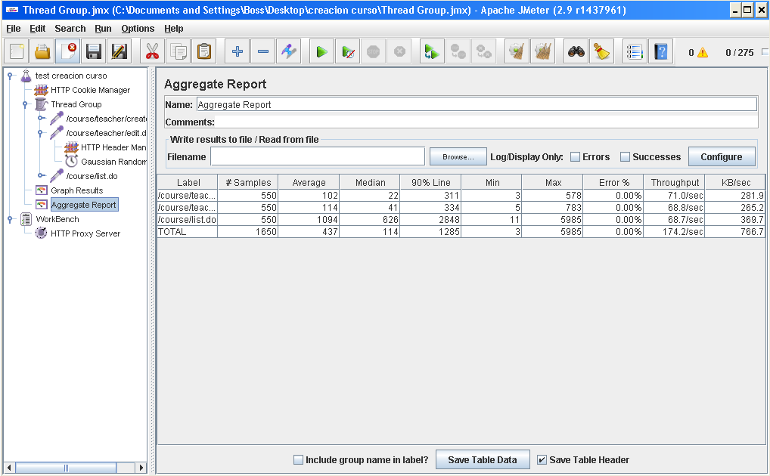

Positivo Graph:

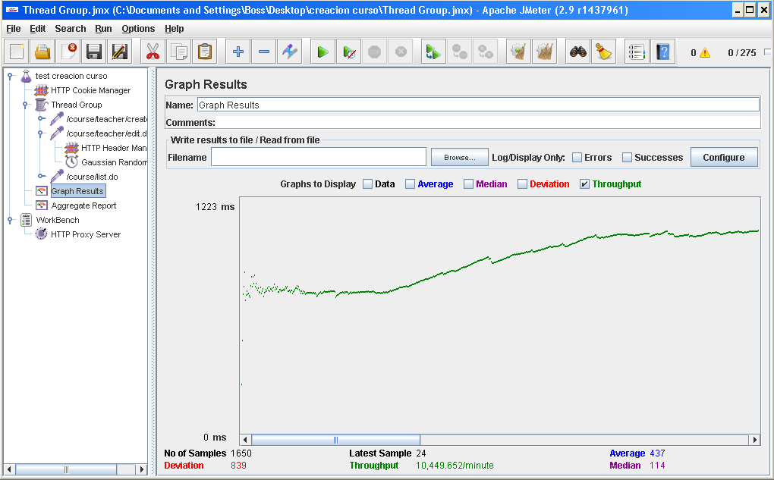

Negativo:

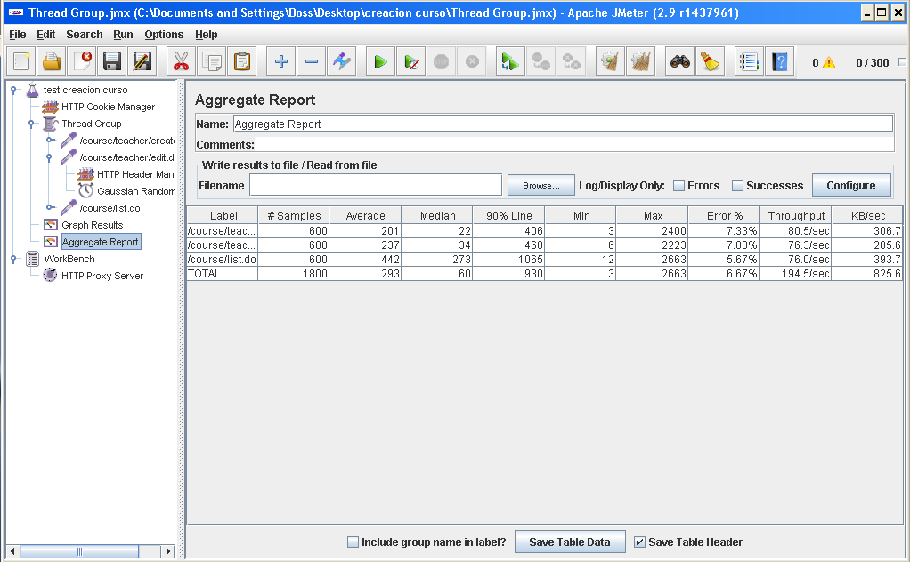

Performance:

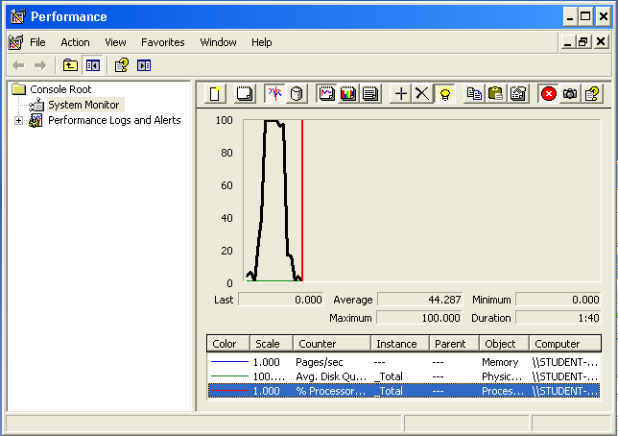

Causa: Cuello de botella del procesador

# UC01(2)-Editar cursos (260 usuarios)

Positivo Aggregate:

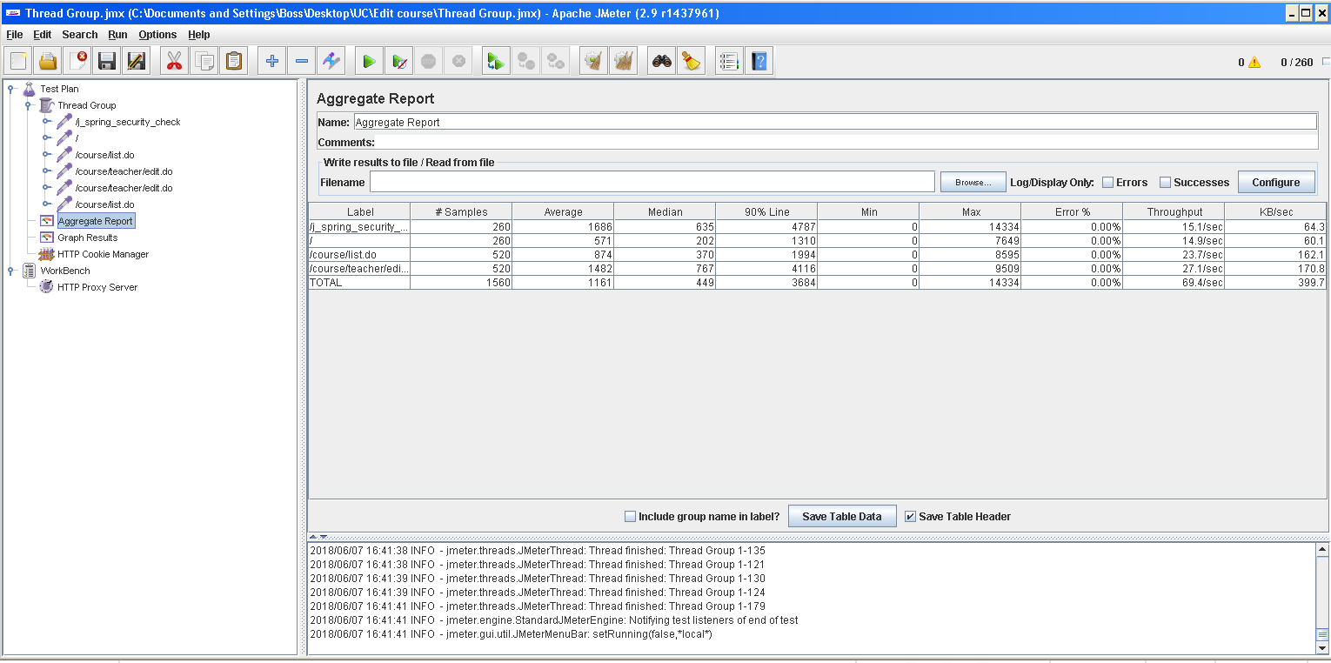

Positivo Graph:

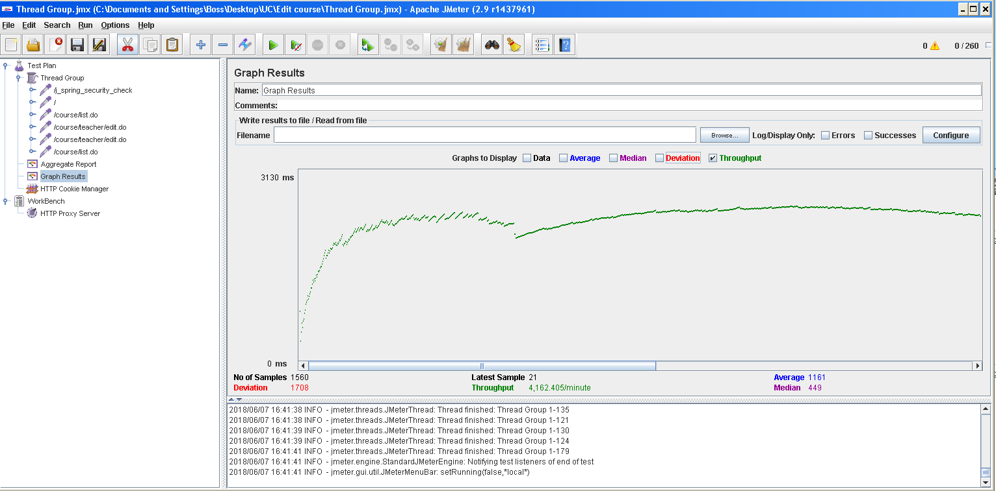

Negativo: 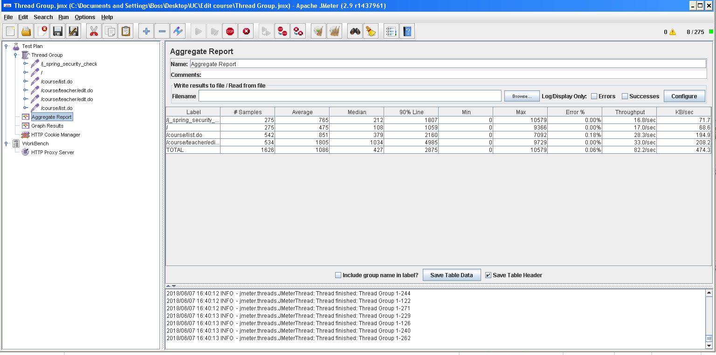

Performance:

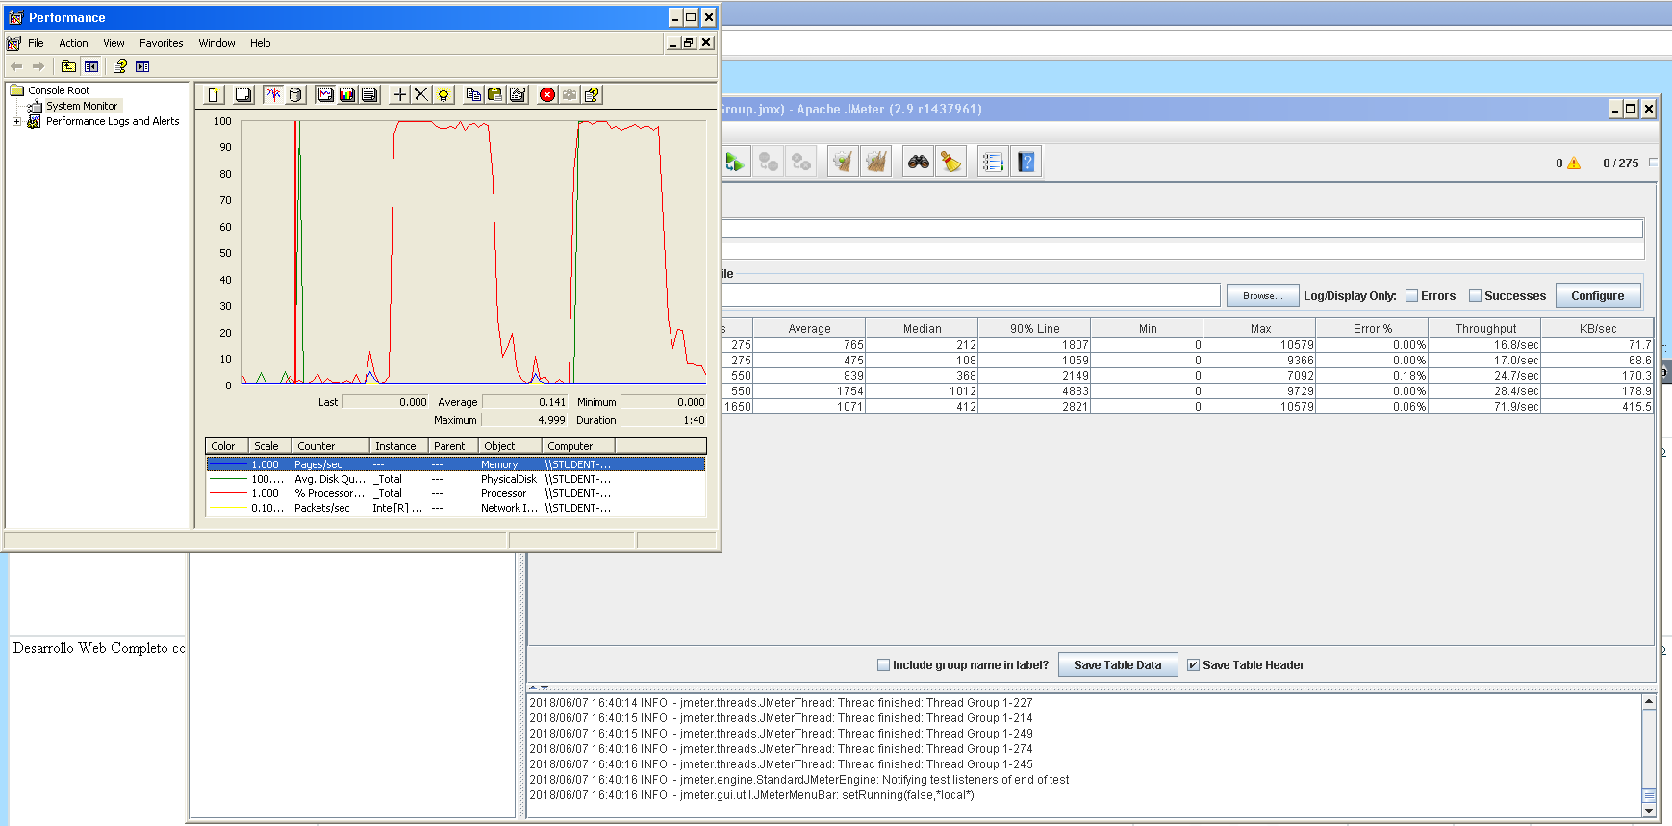

Causa: Cuello de botella con el procesador

# UC02(1)-Unirte a un curso como profesor y mostrar de sus lecciones (260 usuarios)

Positivo Aggregate:

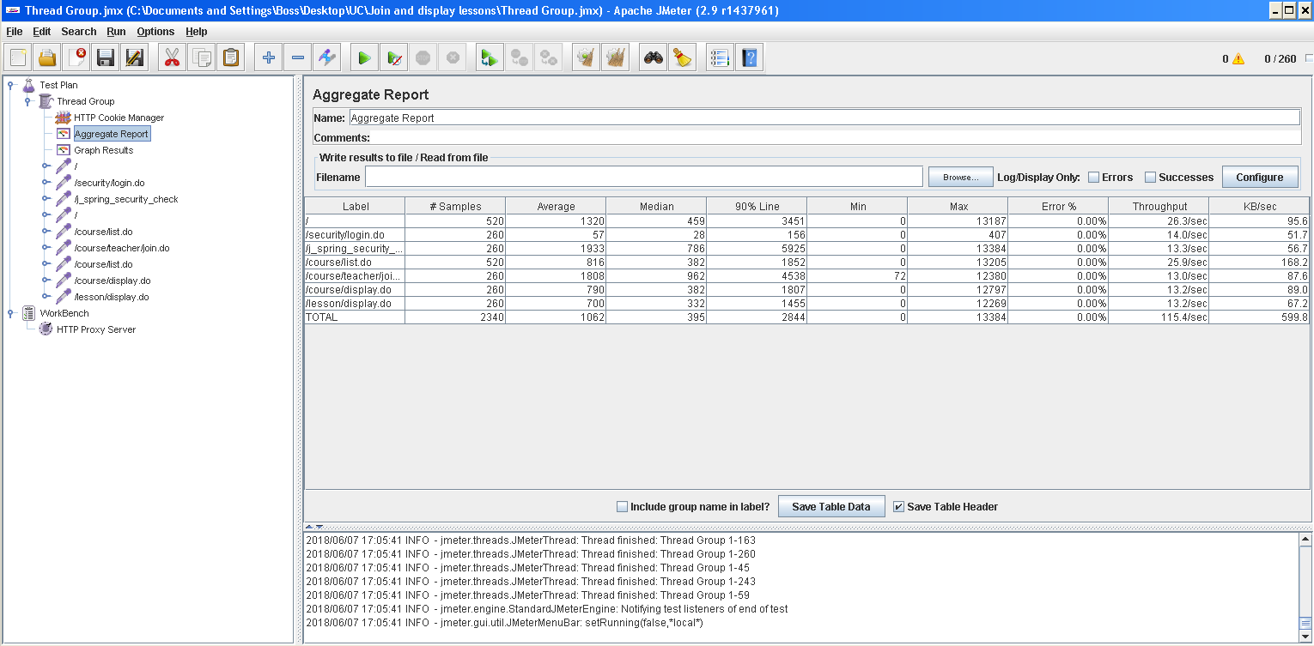

Positivo Graph:

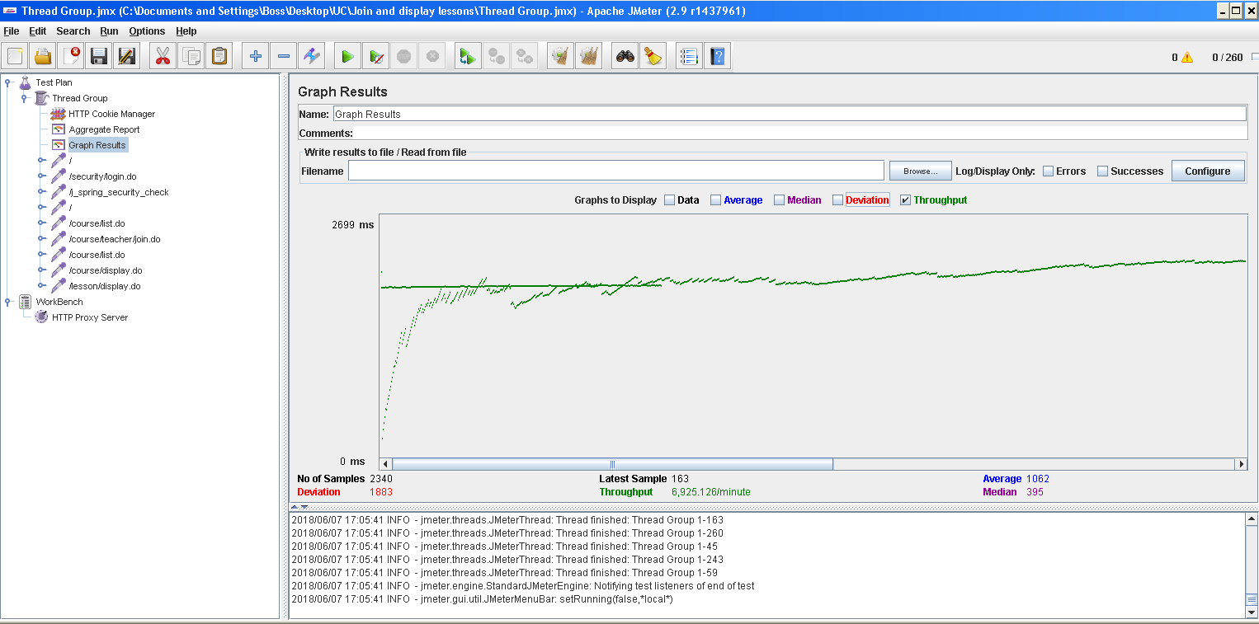

Negativo:

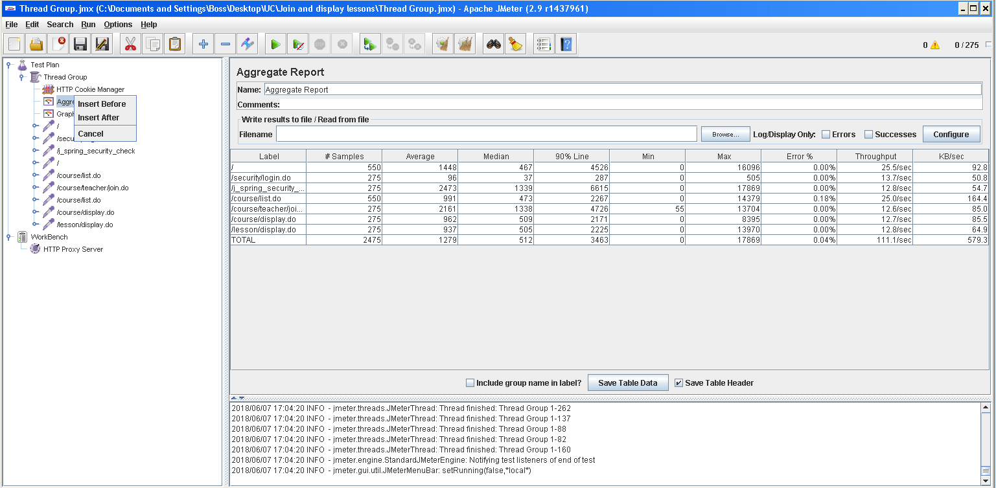

Performance:

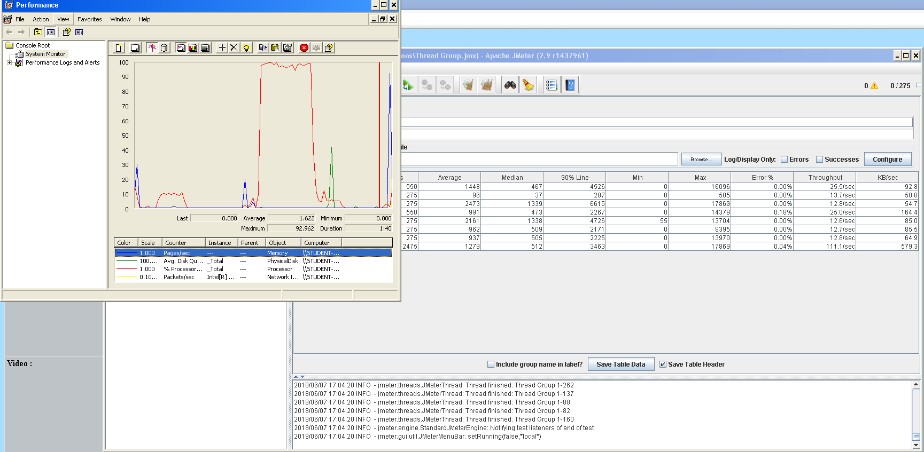

Causa: Cuello de botella con el procesador

# UC02 (2) - Cerrar un curso (320 usuarios)

Positivo Aggregate:

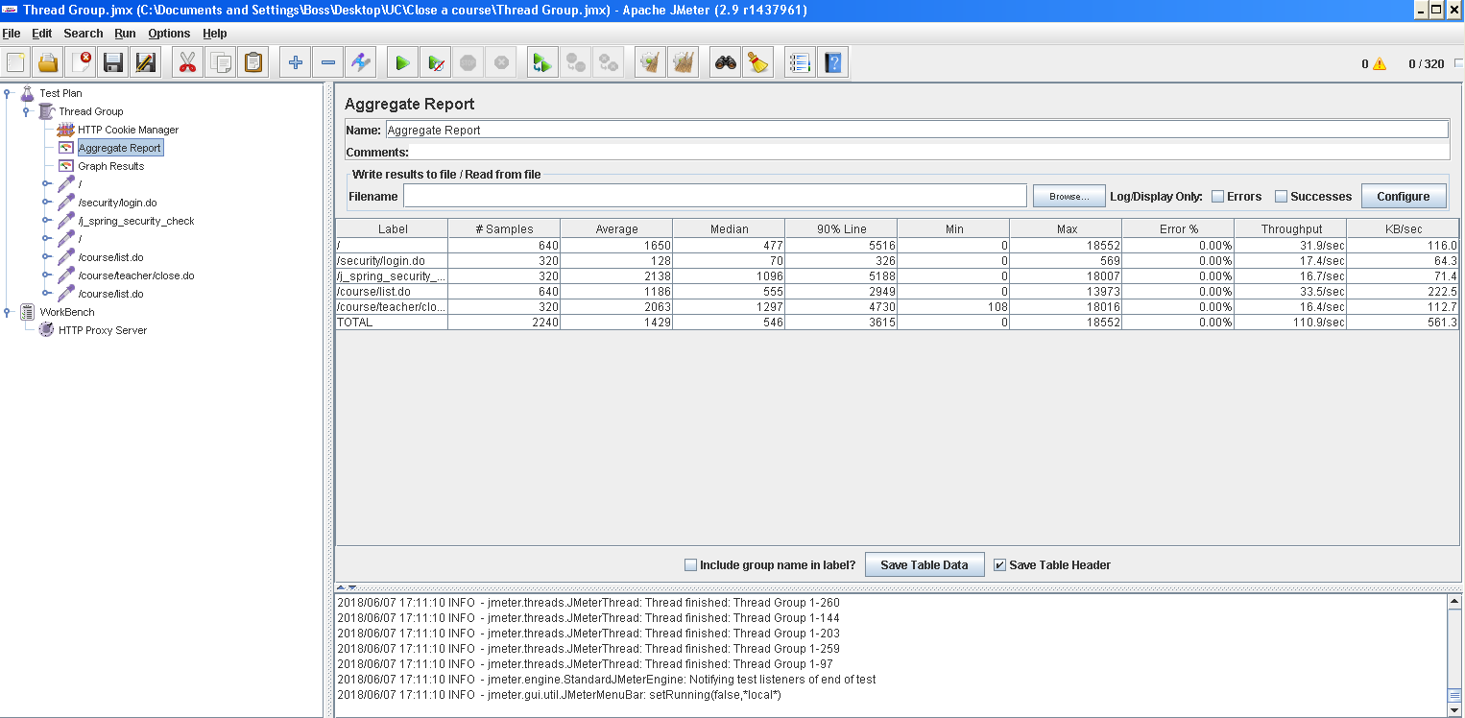

Positivo Graph:

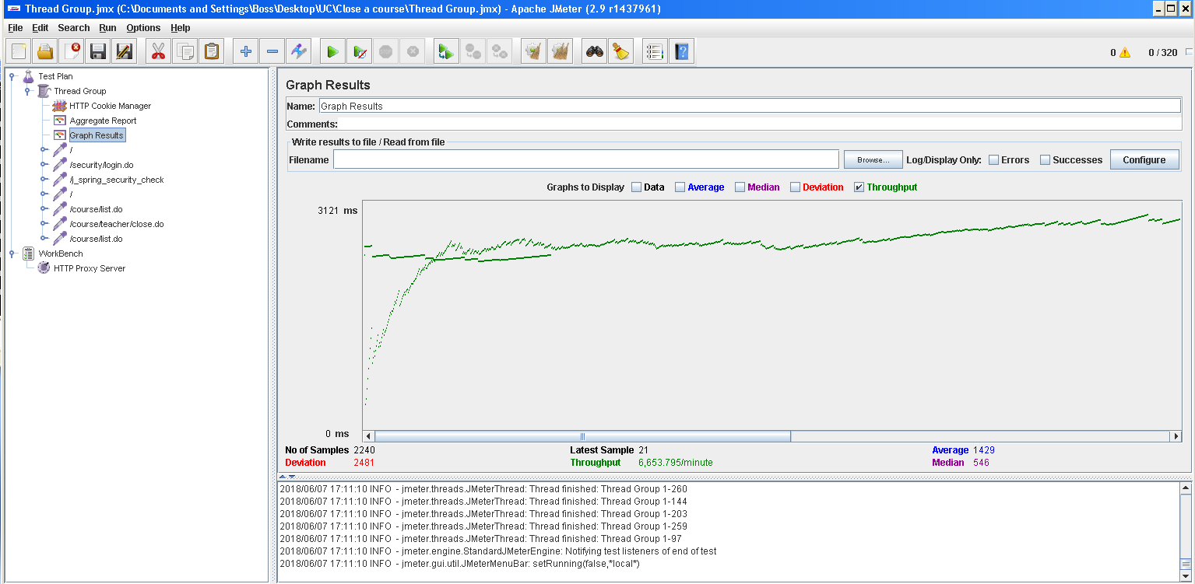

Negativo:

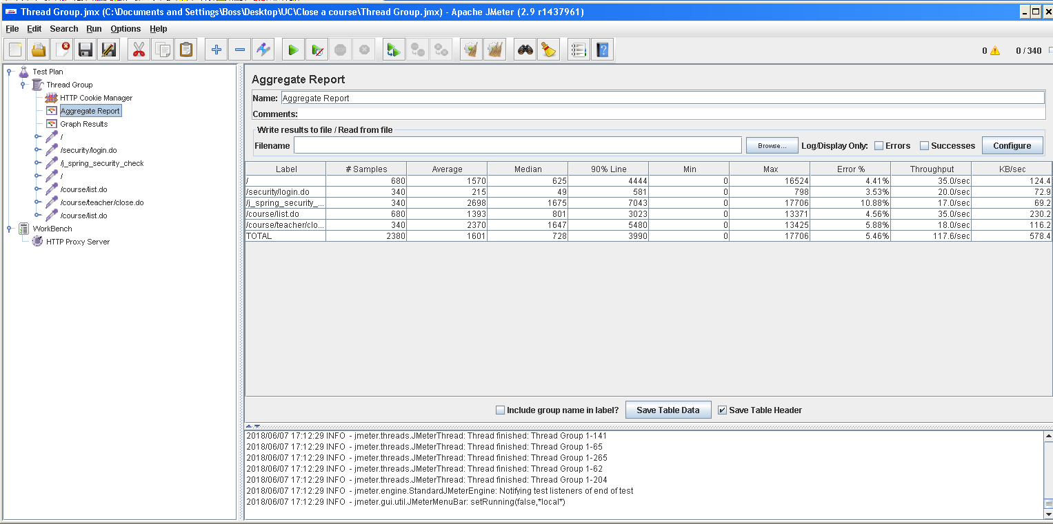

Performance:

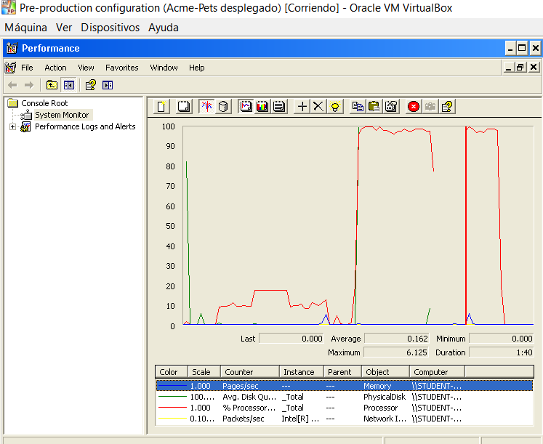

Causa: Cuello de botella con el procesador.

# UC03-Listar y crear lecciones (275 usuarios)

Positivo Aggregate:

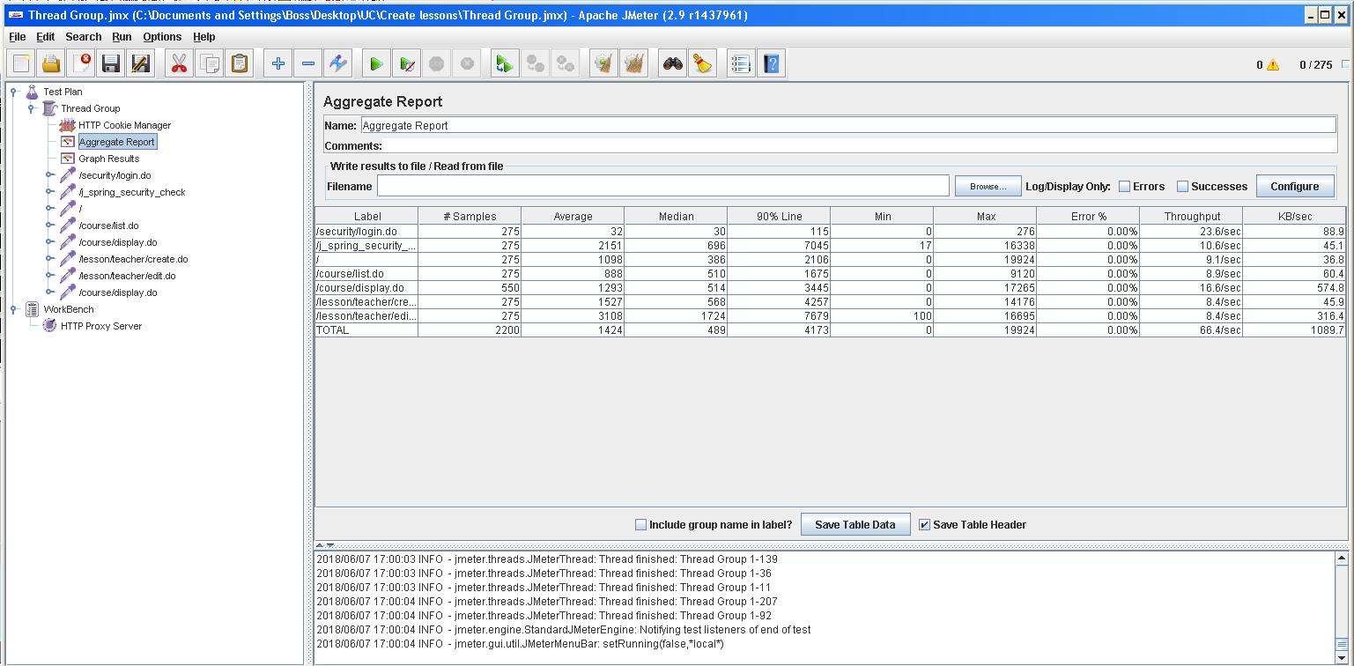

Positivo Graph:

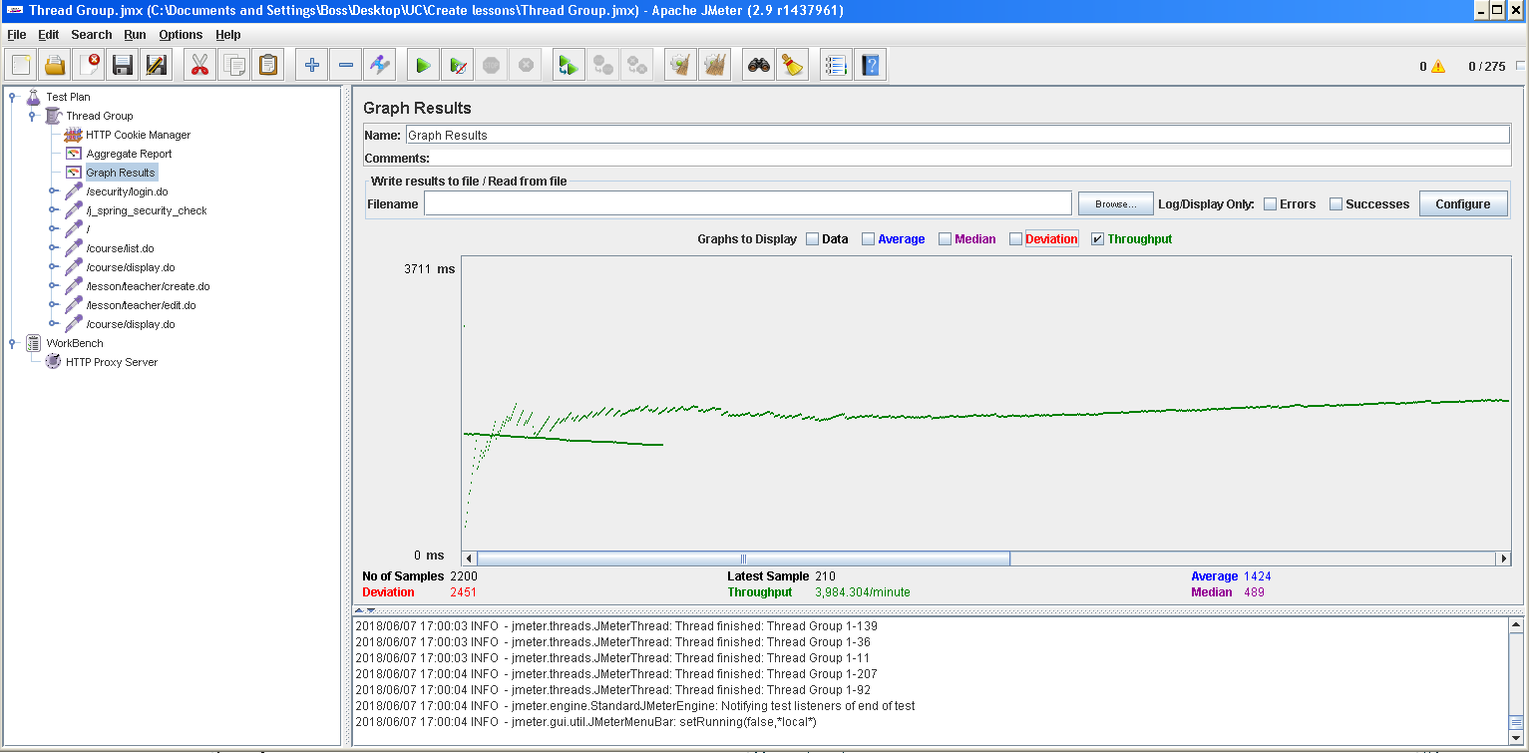

Negativo:

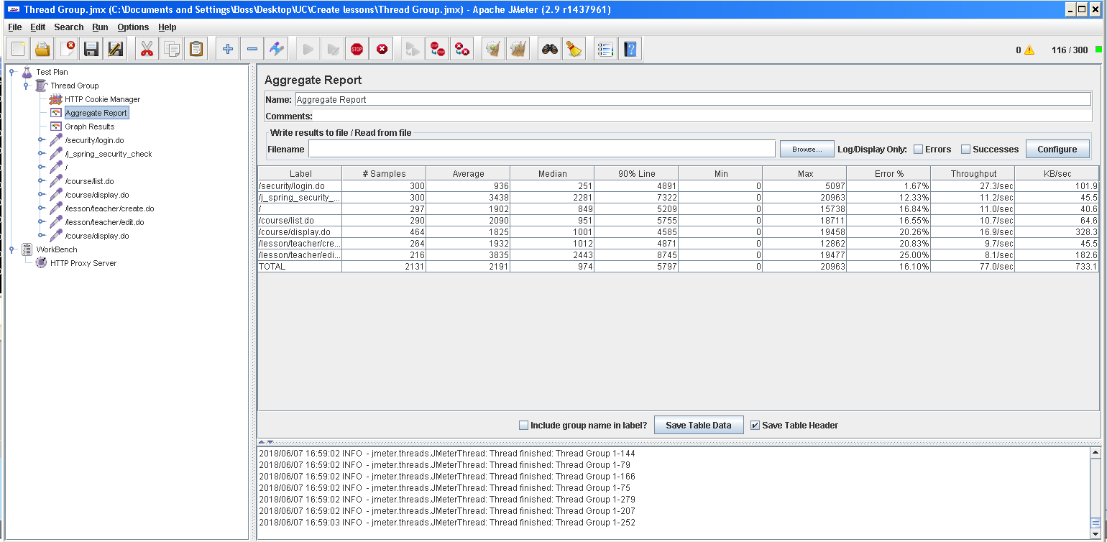

Performance:

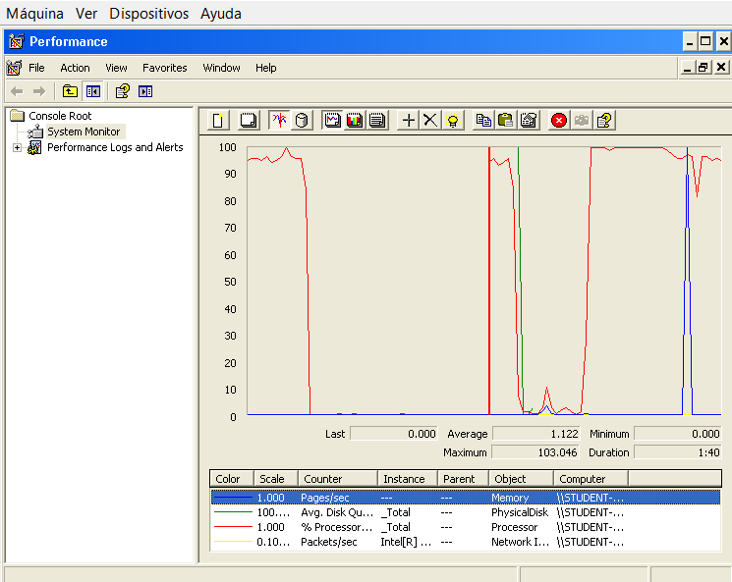

Causa: Cuello de botella con el procesador y la ram

# UC04-Subscribirte a un curso como student (275 usuarios)

Positivo Aggregate:

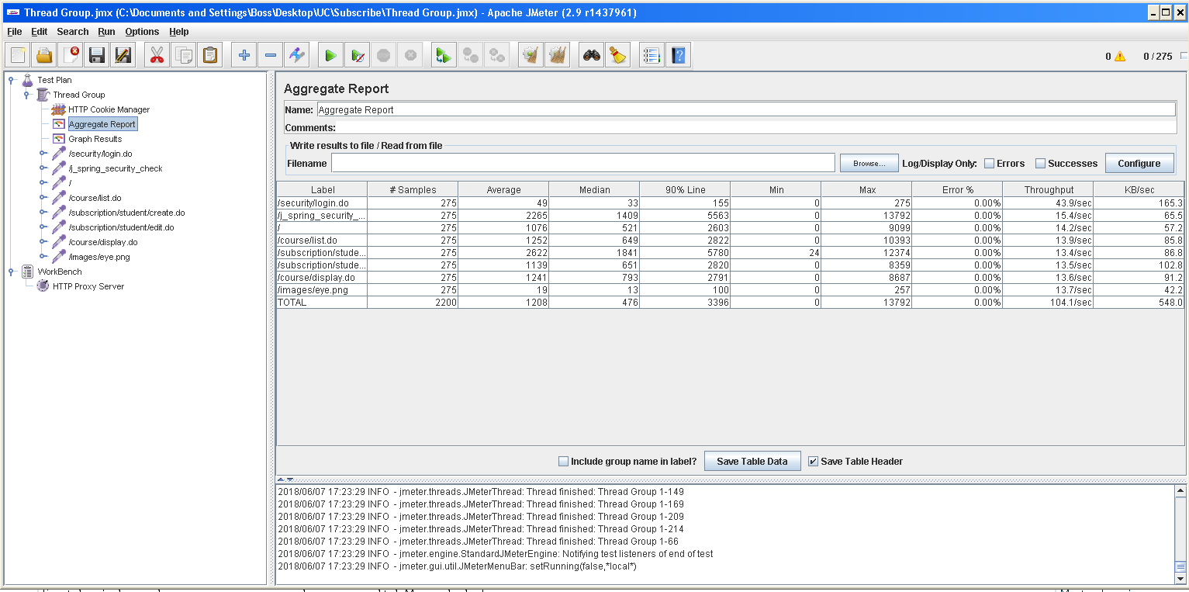

Positivo Graph:

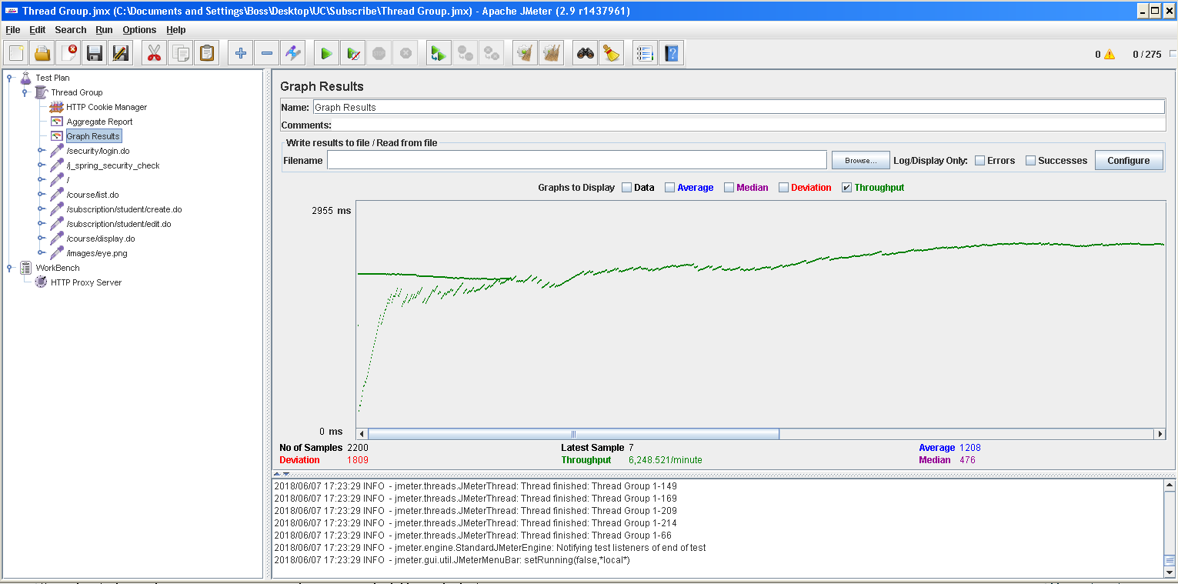

Negativo:

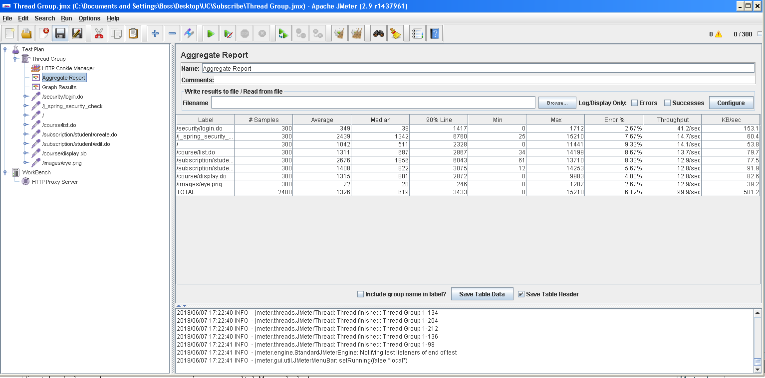

Performance:

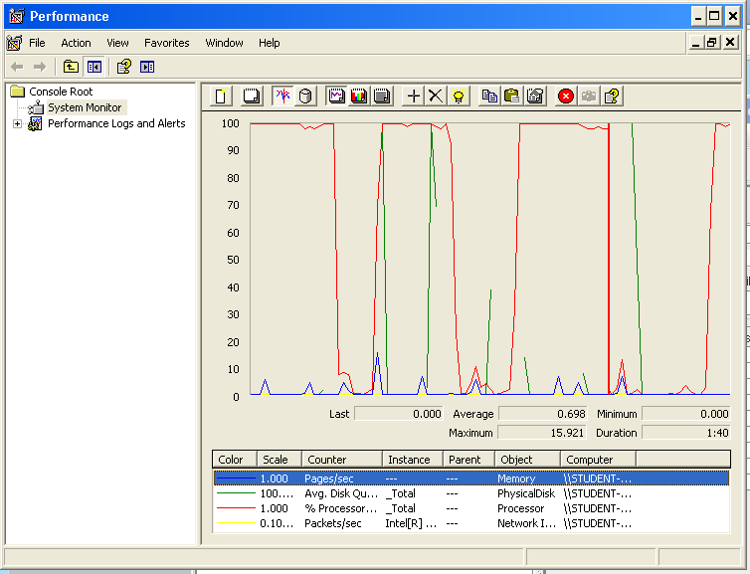

Causa: Cuello de botella con el procesador y el disco duro.

# UC05-Crear tutorías (275 usuarios)

Positivo Aggregate:

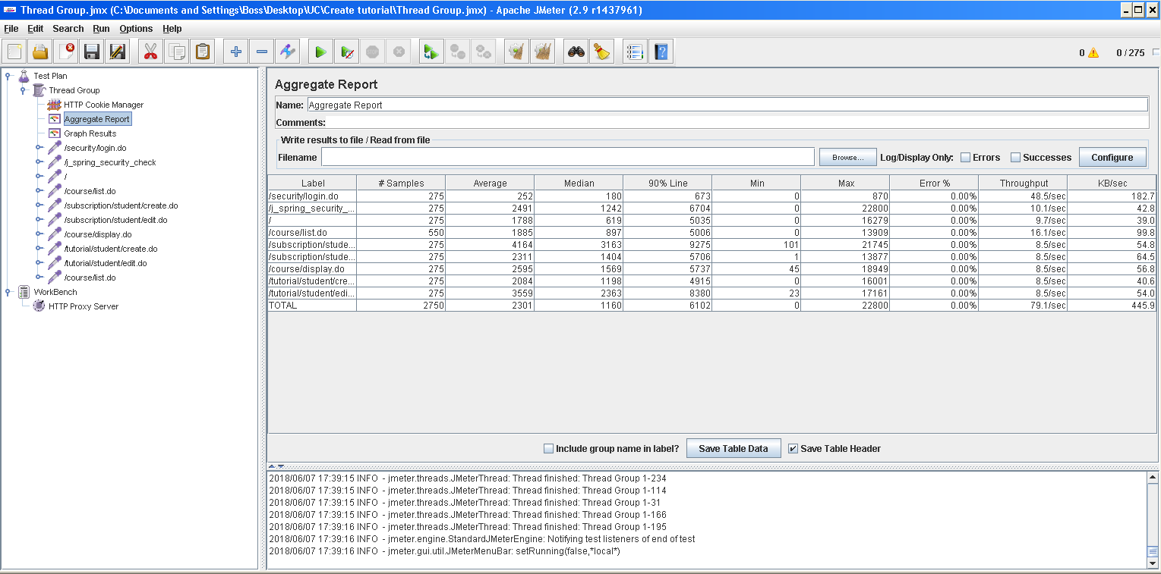

Positivo Graph:

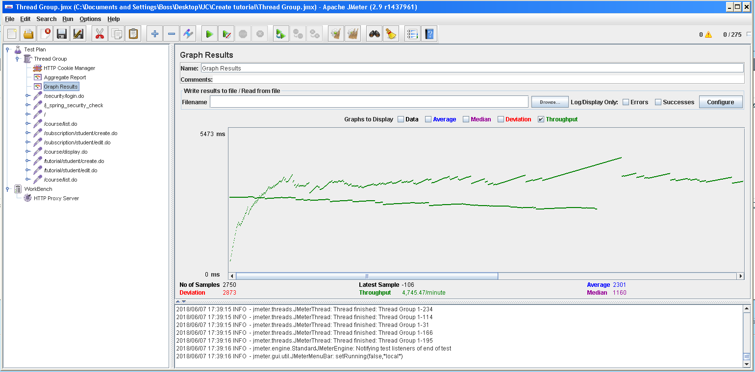

Negativo:

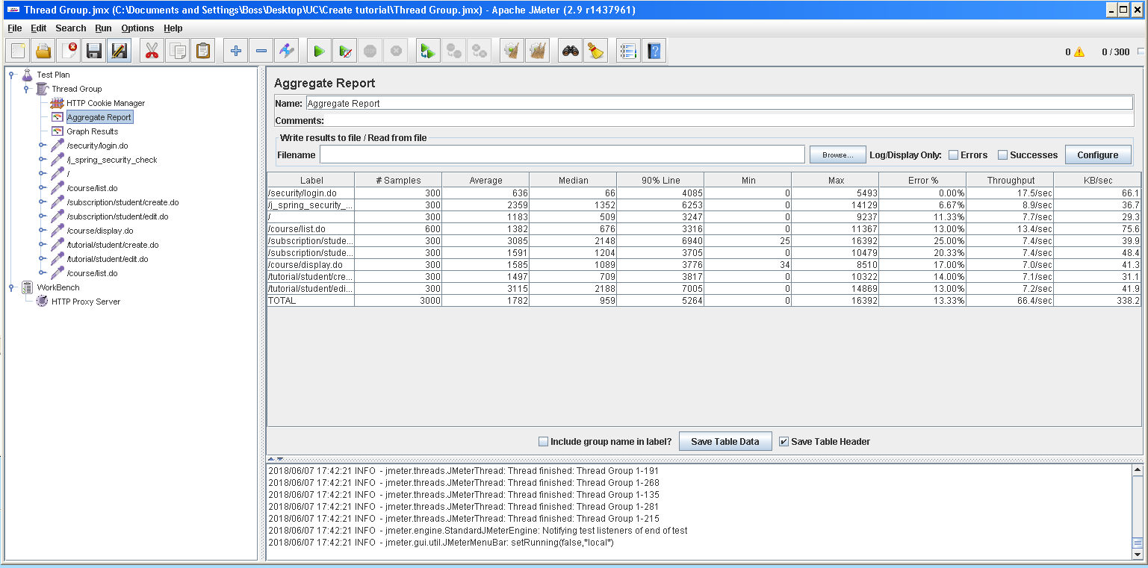

Performance:

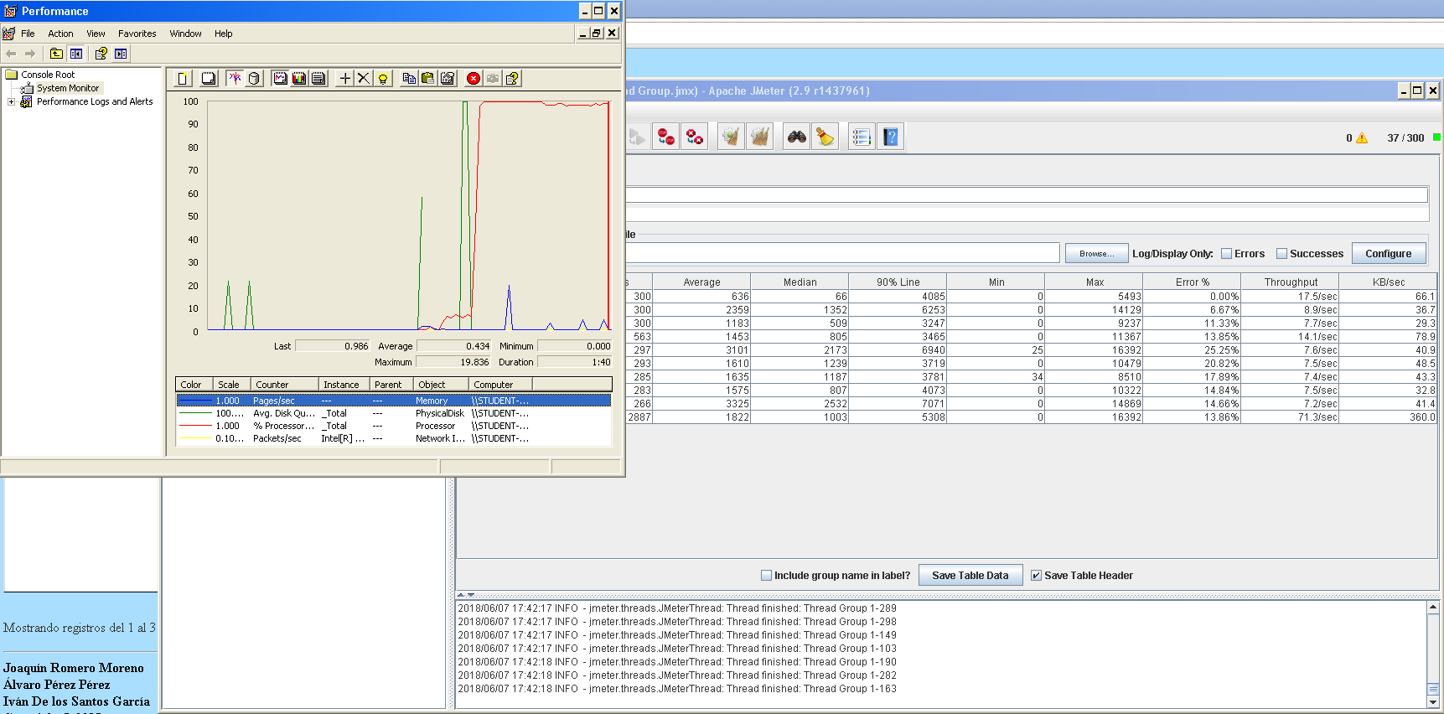

Causa: Cuello de botella con el procesador y el disco duro.

# UC05 (2) - Listar tutorías y aceptarlas/rechazarlas (300 usuarios)

Positivo Aggregate:

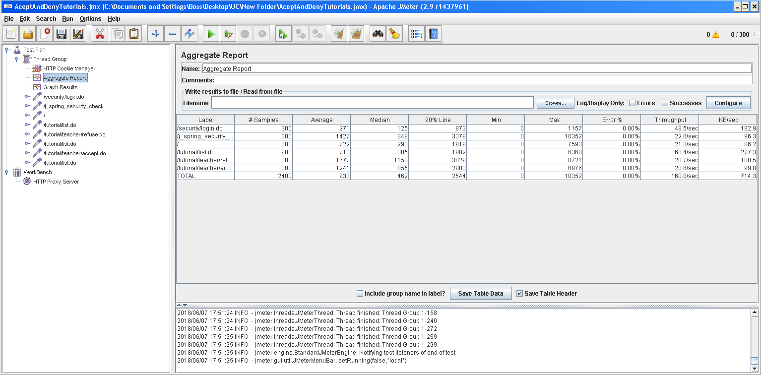

Positivo Graph:

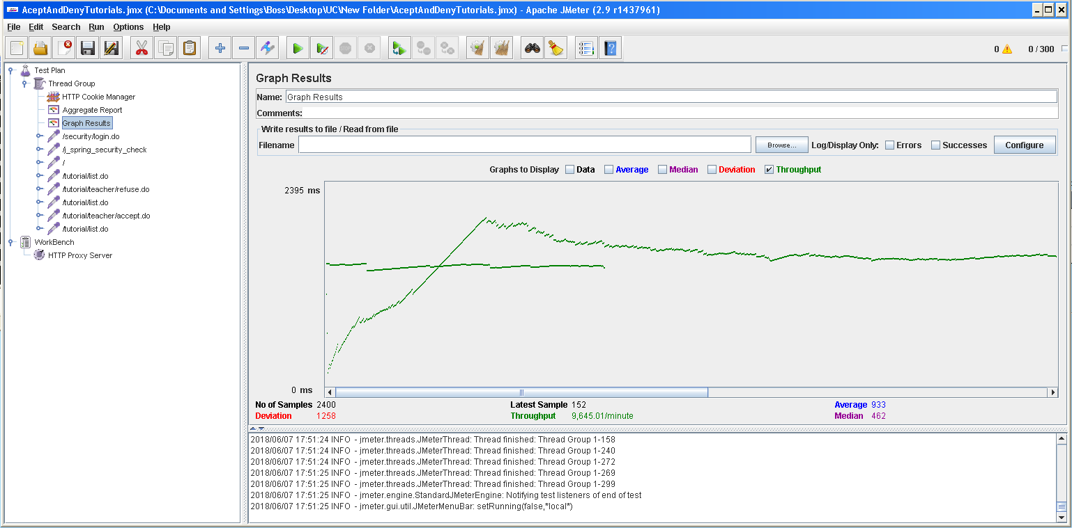

Negativo:

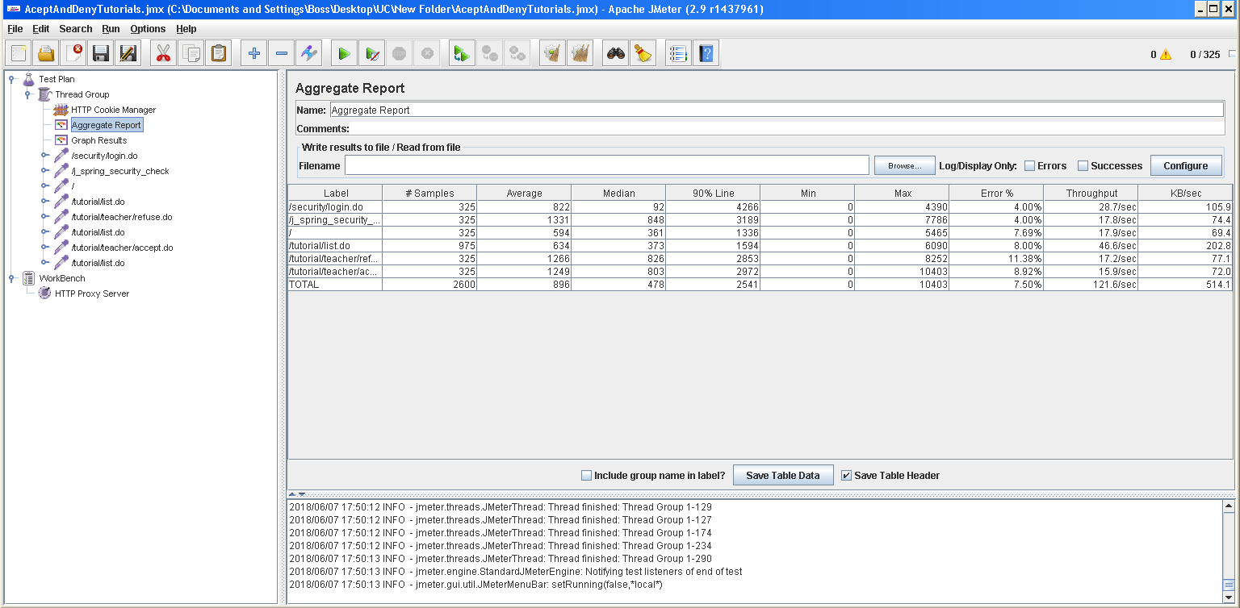

Performance:

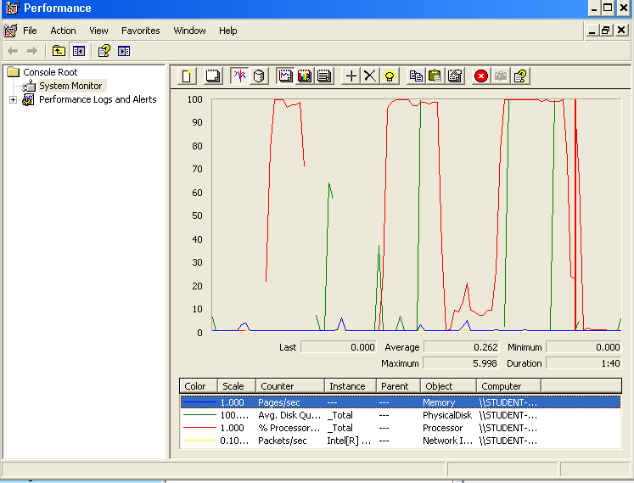

Causa: Cuello de botella con el procesador y el disco duro.

# UC06 – Borrar cursos como administrador (750 usuarios)

Positivo Aggregate:

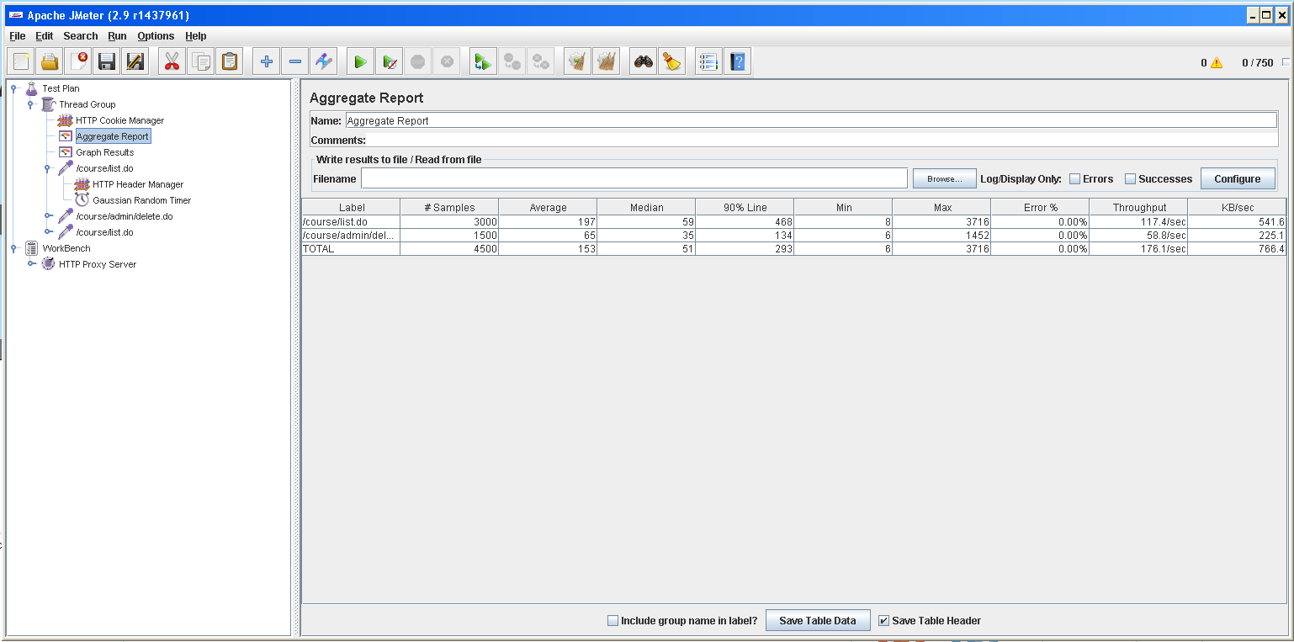

Positivo Graph:

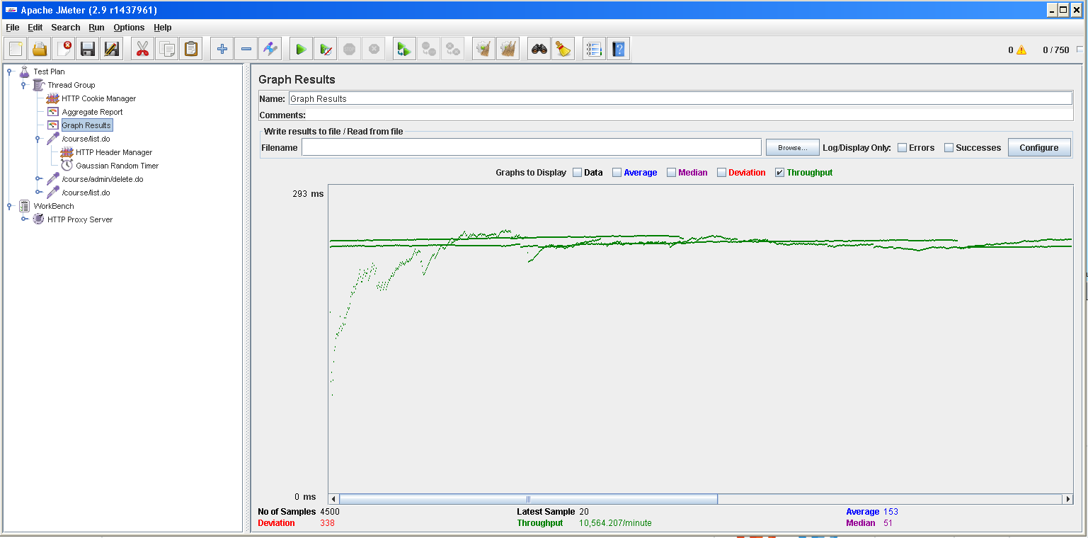

Negativo:

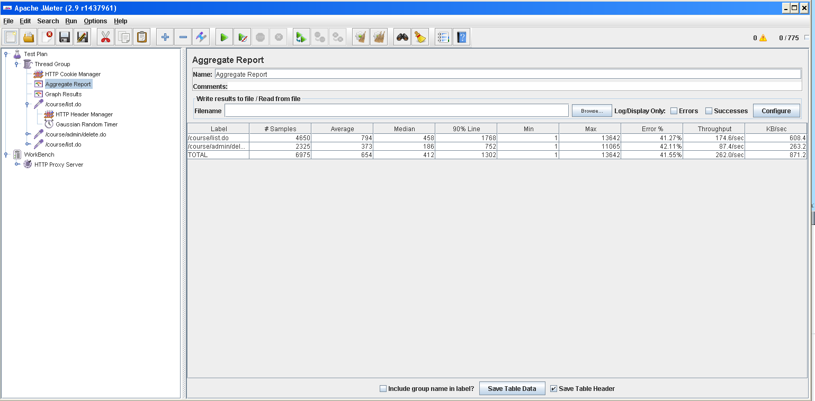

Performance:

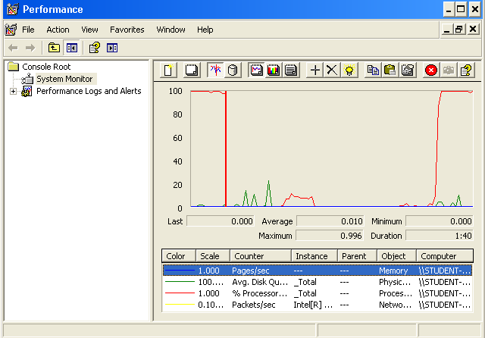

Causa: Cuello de botella por el procesador

# UC07 – Registrar como estudiante del sistema (170 usuarios)

Positivo aggregate:

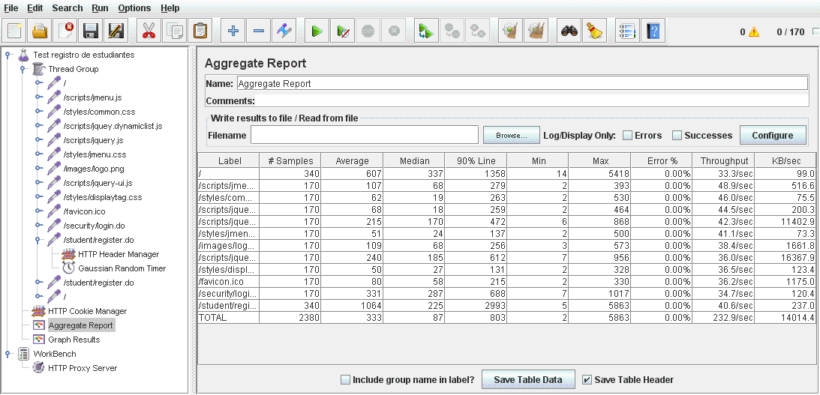

Positivo Graph:

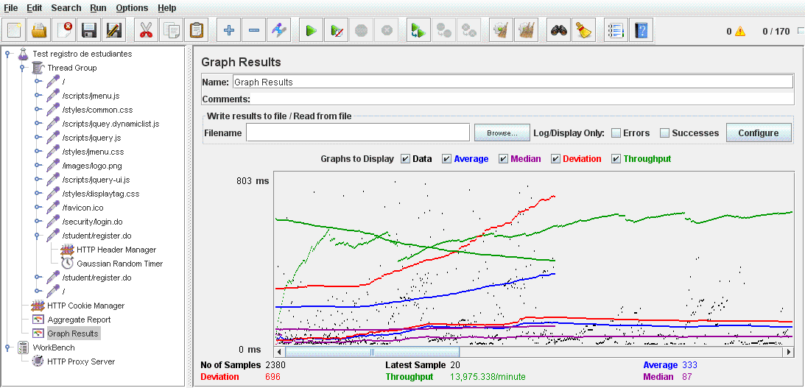

Negativo:

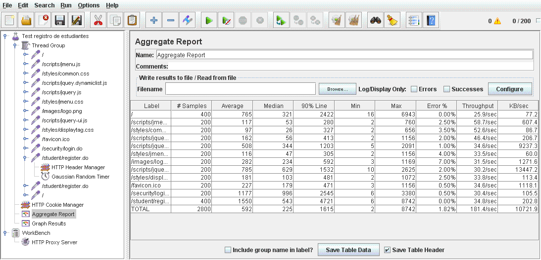

Performance:

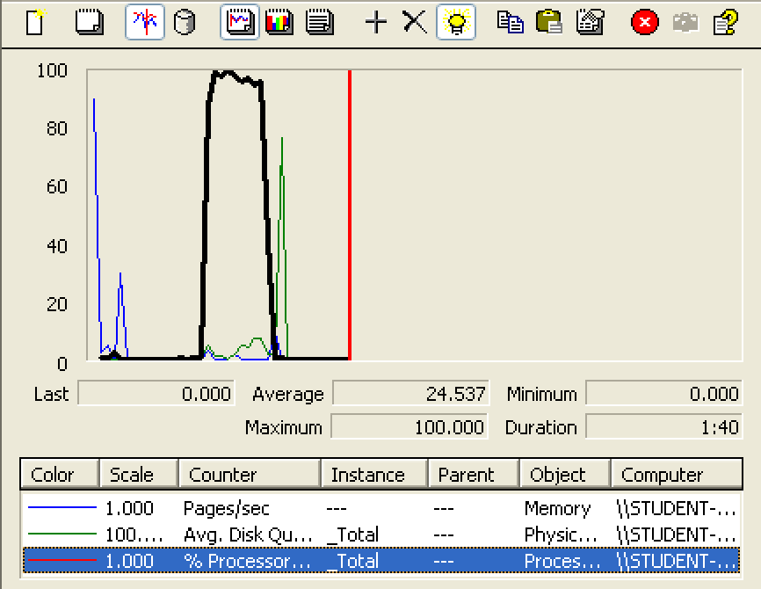

Causa: Cuello de botella con el procesador.

# UC08 – Registrar como patrocinador del sistema (170 usuarios)

Positivo aggregate:



Positivo Graph:



Negativo:



Performance:



Causa: Cuello de botella con el procesador.

# UC09 – Registrar como profesor del sistema (260 usuarios)

Positivo Aggregate:

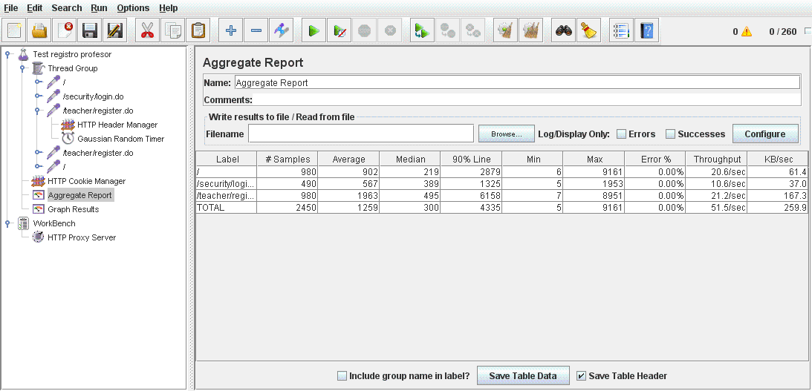

Positivo Graph:

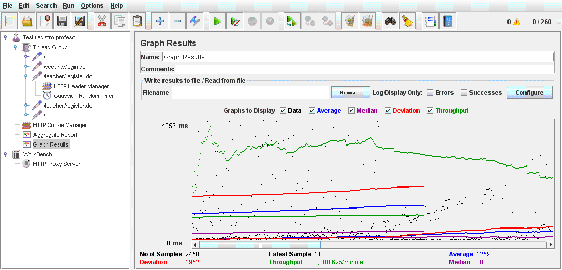

Nevativo:

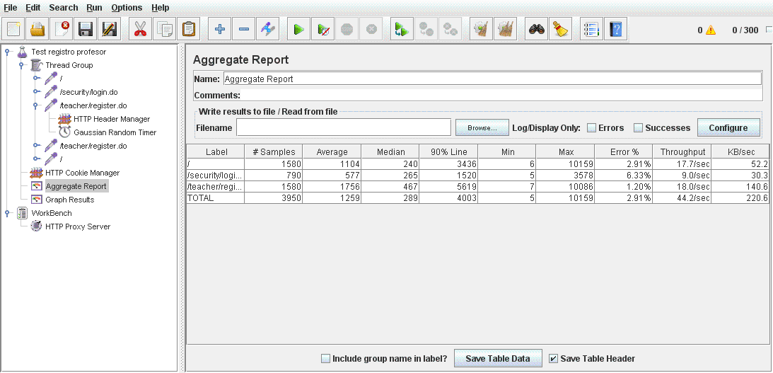

Performance:

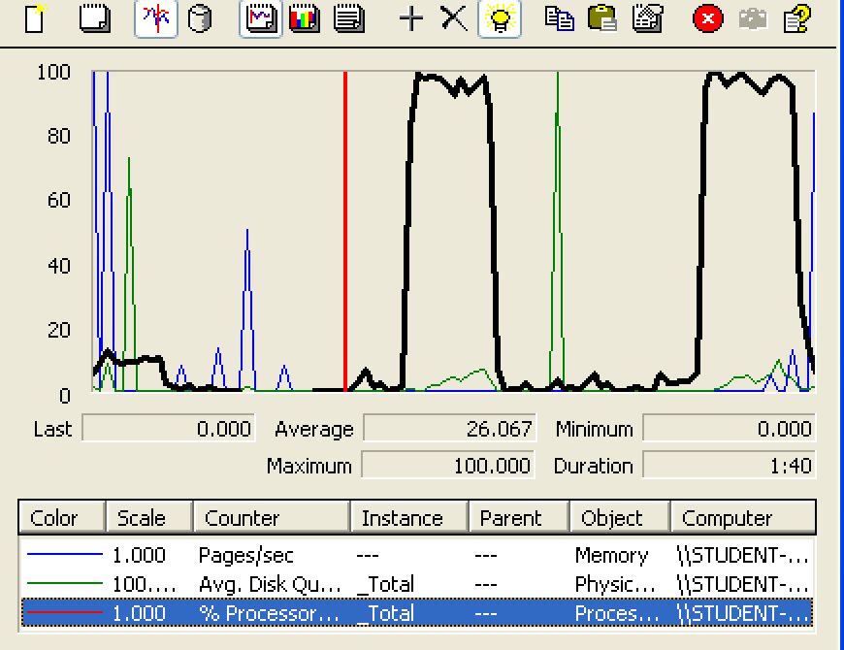

Causa: Cuello de botella con el procesador y el disco duro.

# UC10 – Mostrar y editar información personal como estudiante (155 usuarios)

Positivo aggregate:

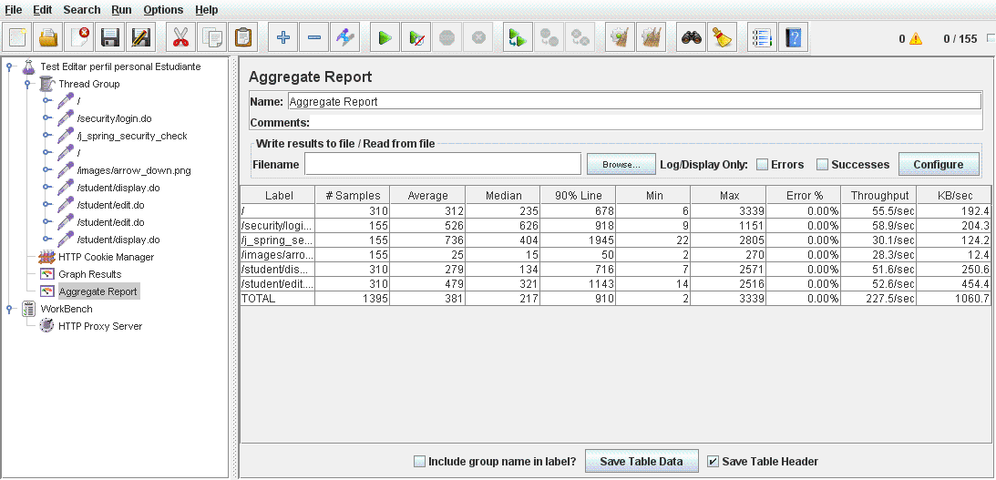

Positivo Graph:

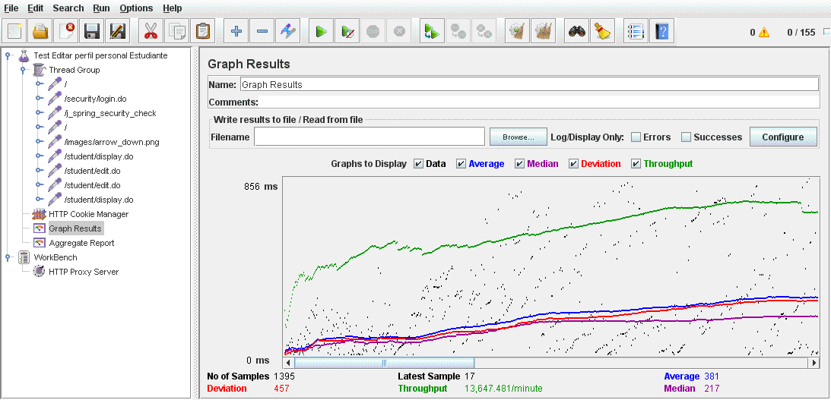

Negativo:

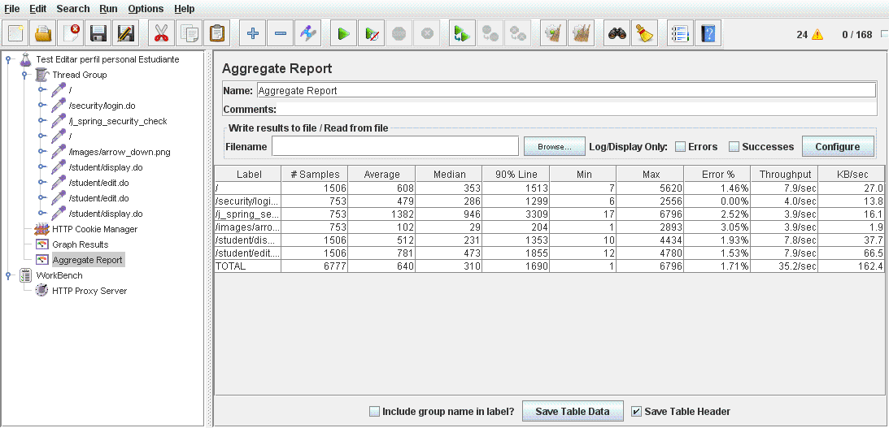

Performance:

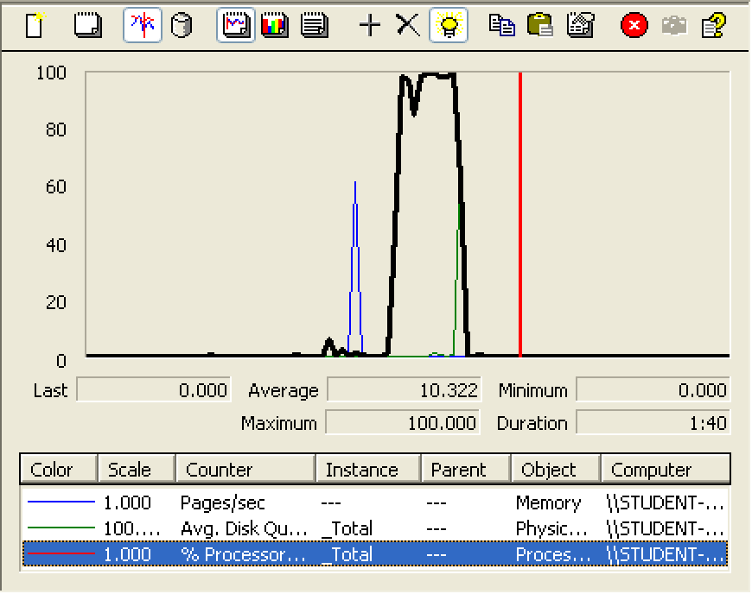

Causa: Cuello de botella con el procesador.

# UC11 – Mostrar y editar información personal como patrocinador (210 usuarios)

Positivo Aggregate:

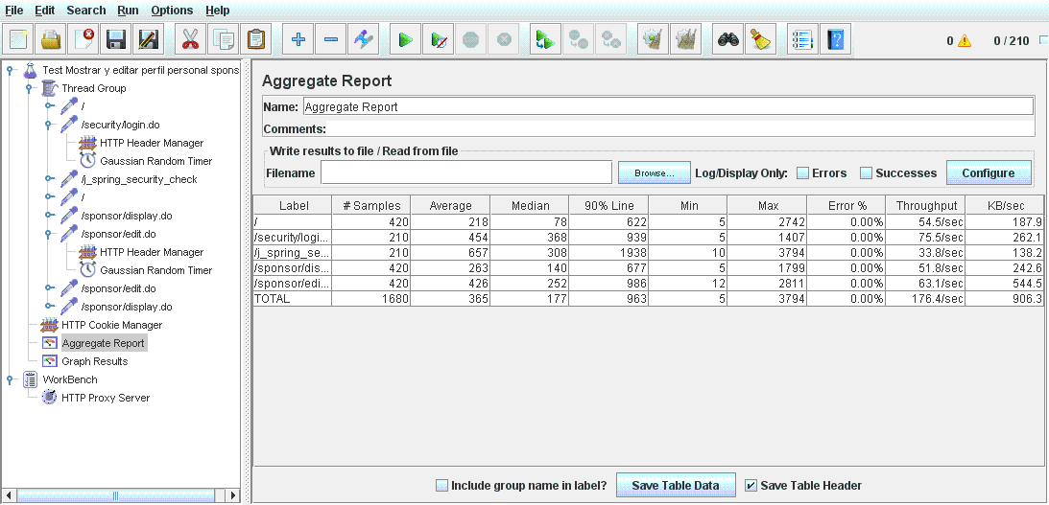

Positivo Graph:

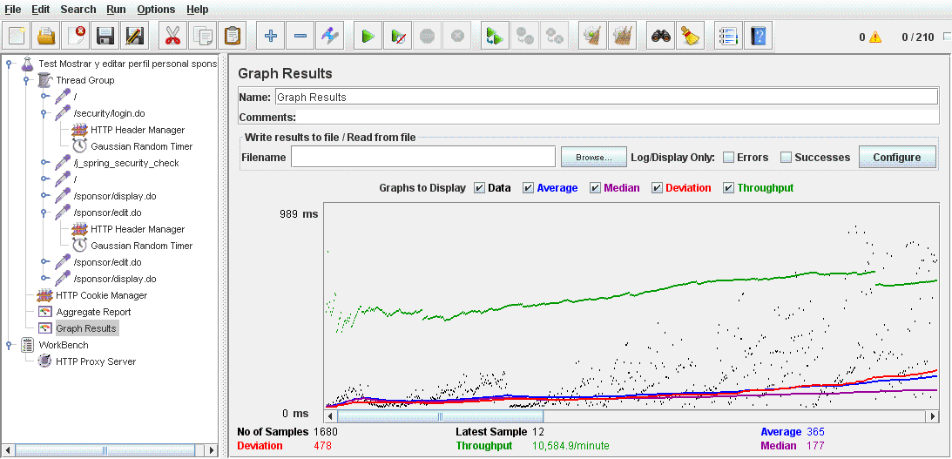

Negativo:

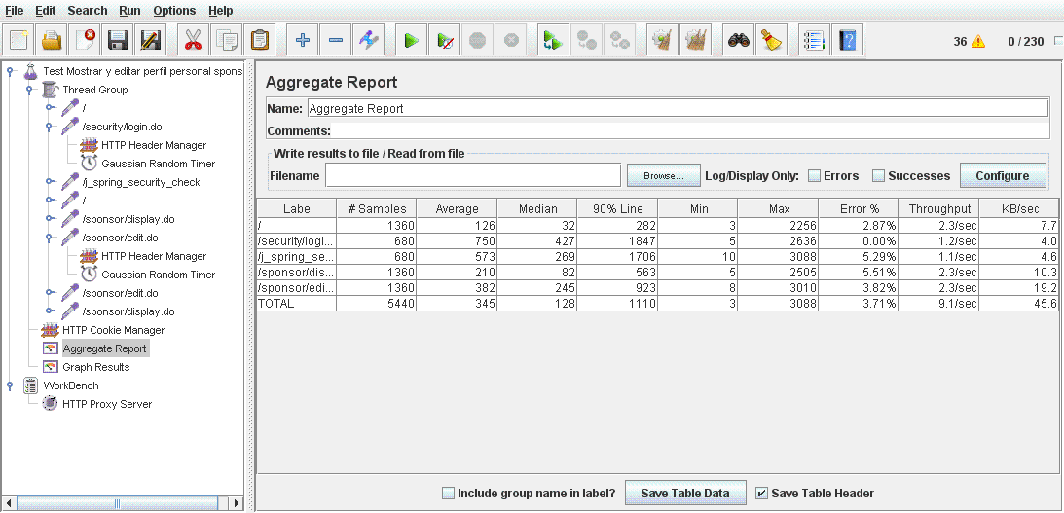

Performance:

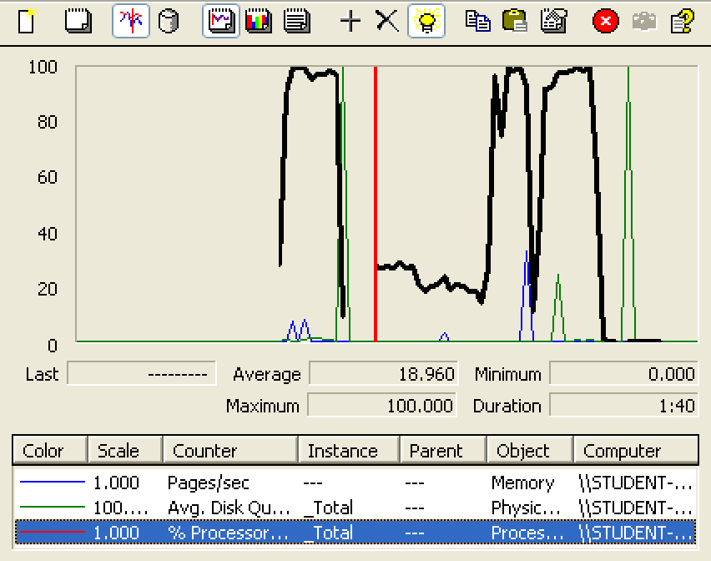

Causa: Cuello de botella con el procesador y el disco duro.

# UC12 – Mostrar y editar información personal como profesor (180 usuarios)

Positivo Aggregate:

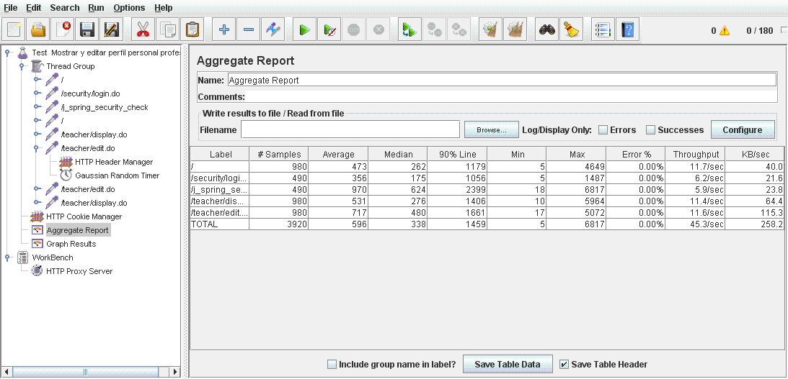

Positivo Graph:

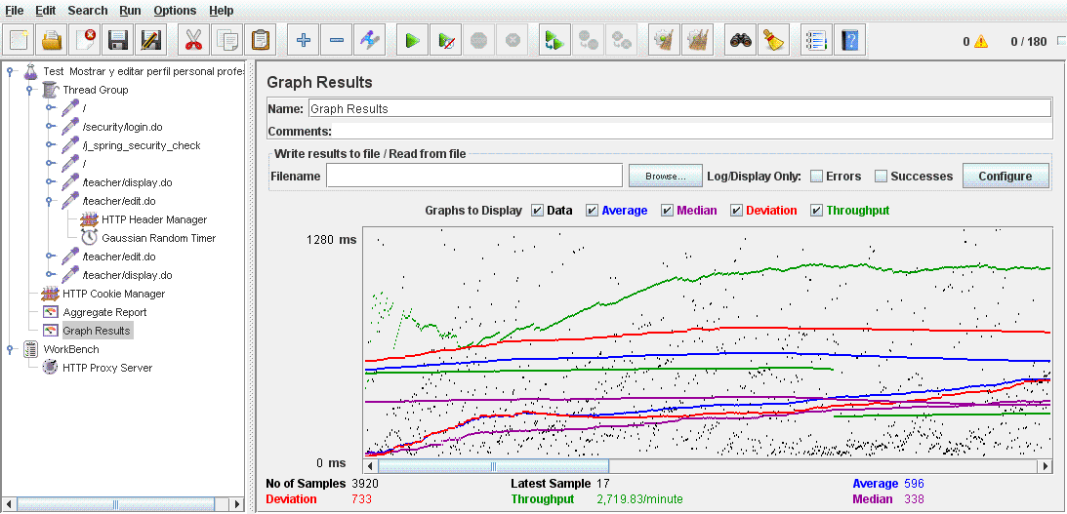

Negativo:

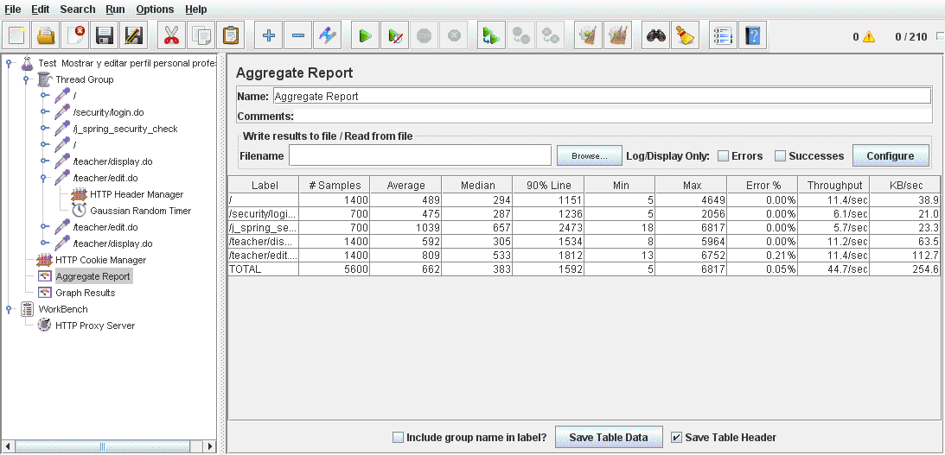

Performance:

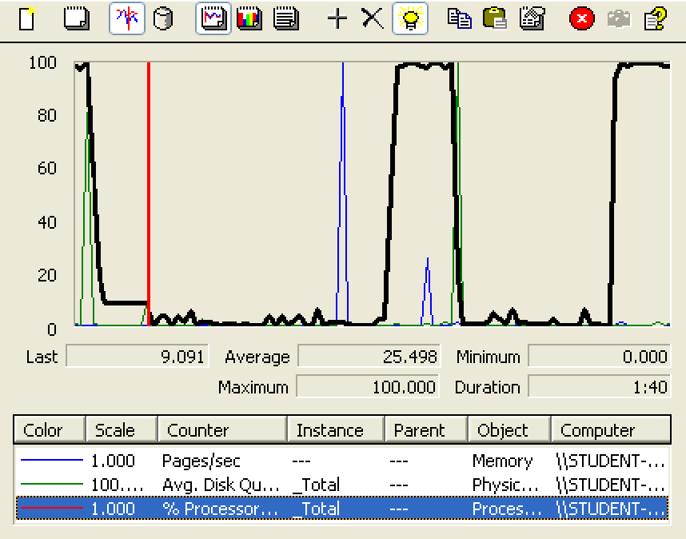

Causa: Cuello de botella con el procesador y el disco duro.

# UC13 – Mostrar y editar información personal como administrador (5 usuarios)

Positivo Aggregate:

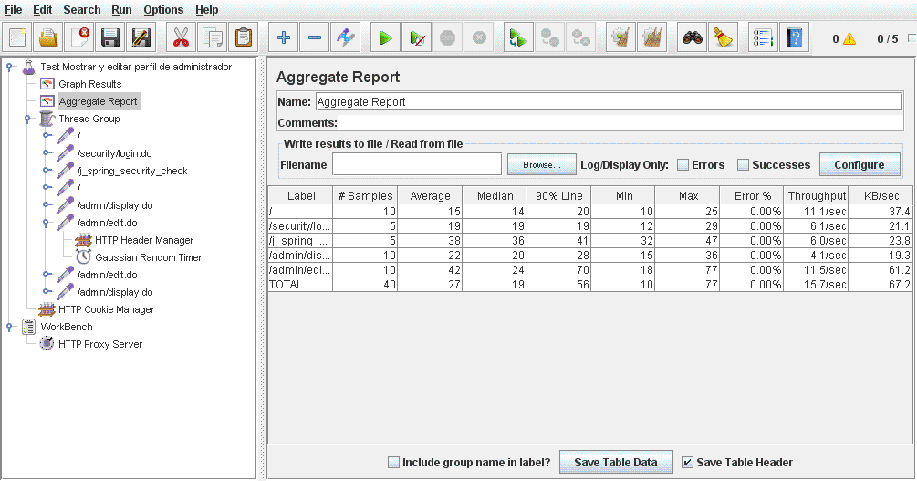

Positivo Graph:

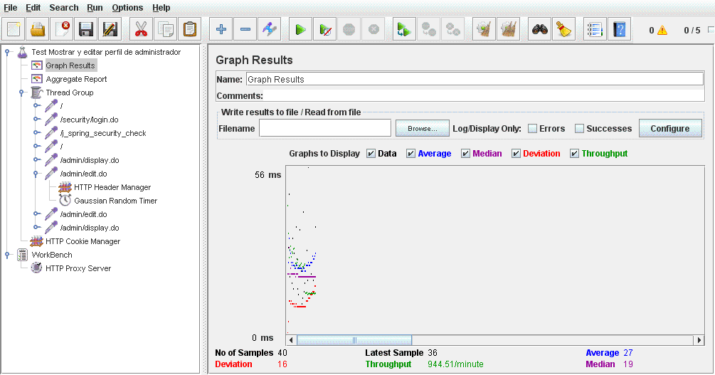

Negativo:

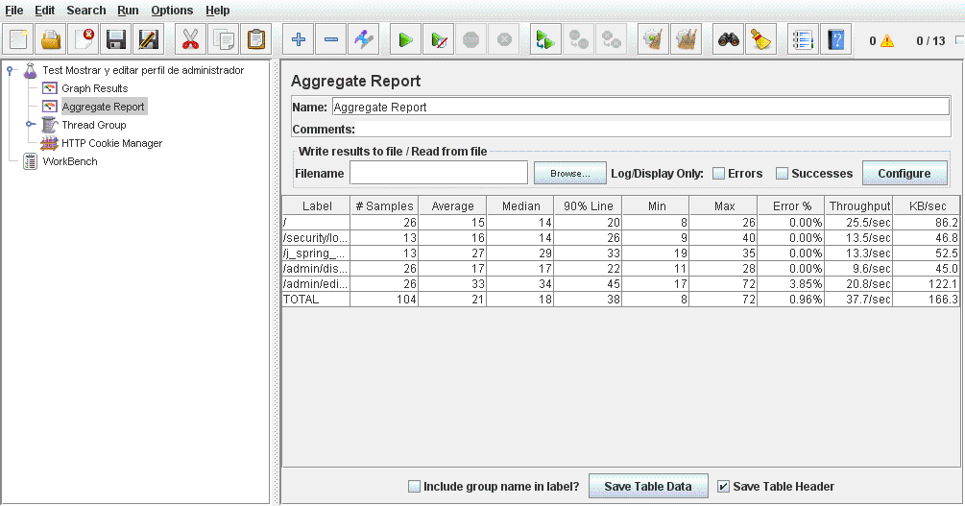

Performance:

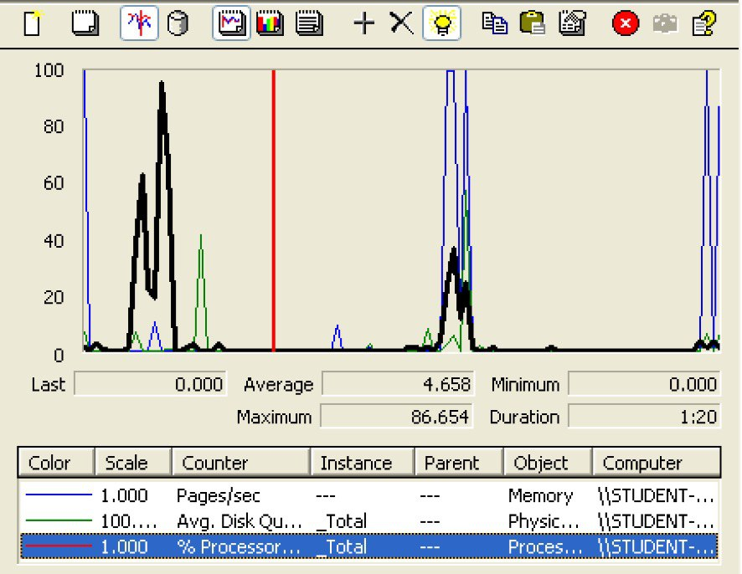

No se observan errores 500 en el log. La manera de realizar el editar perfil personal de administrador se está realizando de manera análoga al resto de editar perfiles personales. No se observan problemas en su uso real y en nuestra aplicación solo se utiliza un administrador.

# UC14 – Enviar un mensaje (210 usuarios)

Positivo Aggregate:

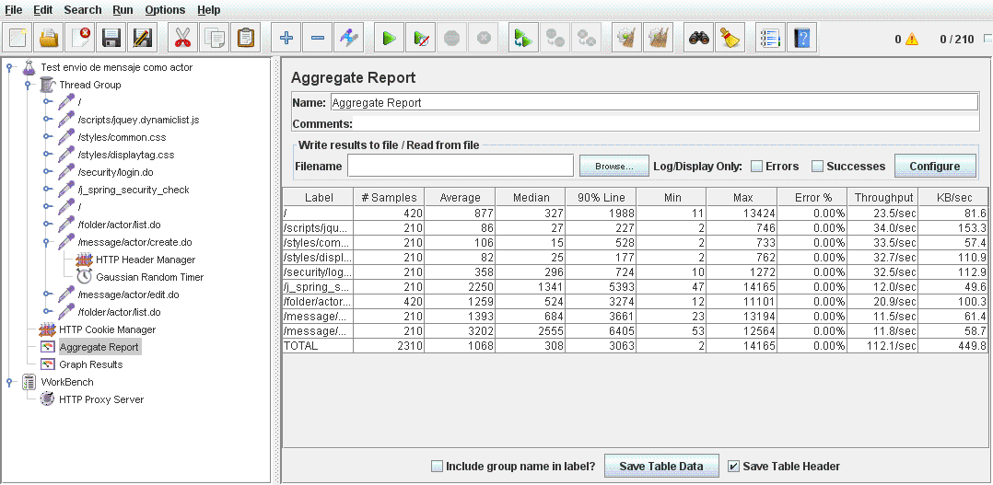

Positivo Graph:

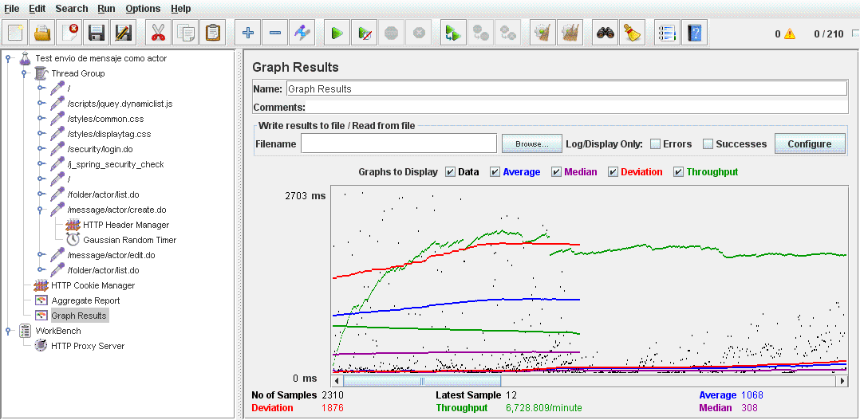

Negativo:

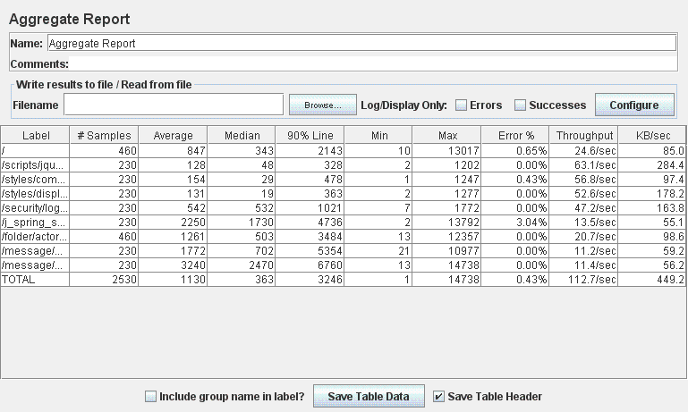

Performance:

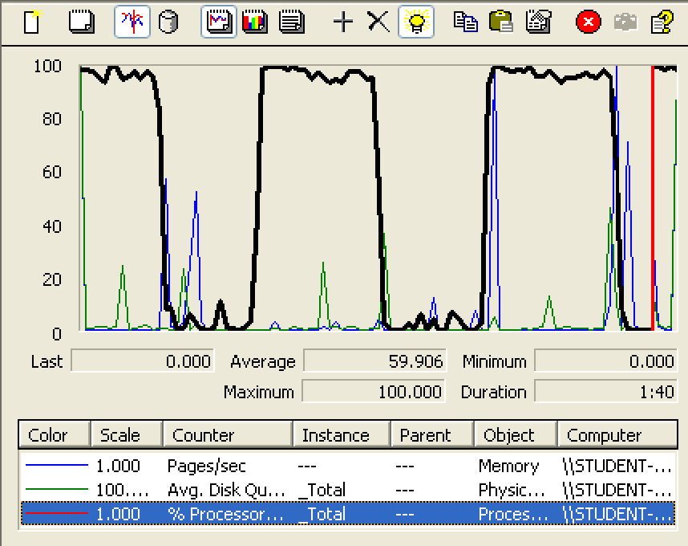

Causa: Cuello de botella con el procesador y el disco duro.

# UC15 – Crear un anuncio como patrocinador (250 usuarios)

Positivo Aggregate:

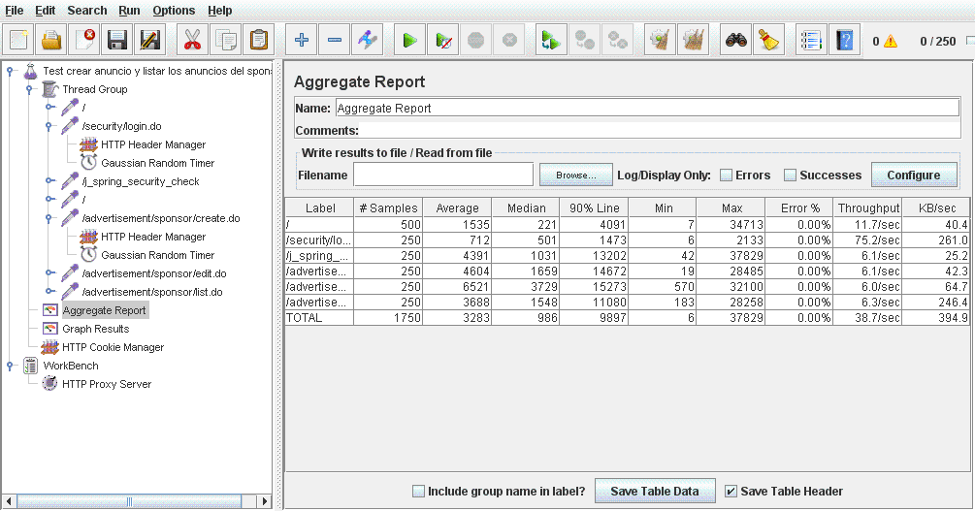

Positivo Graph:

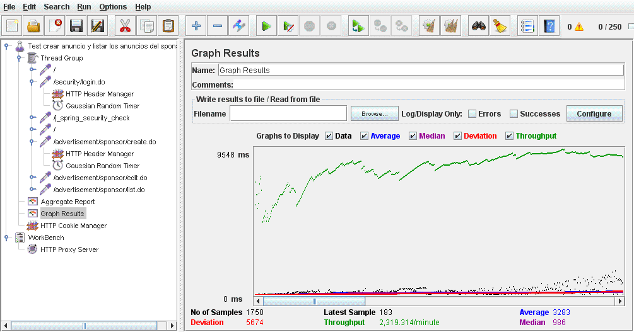

Negativo:

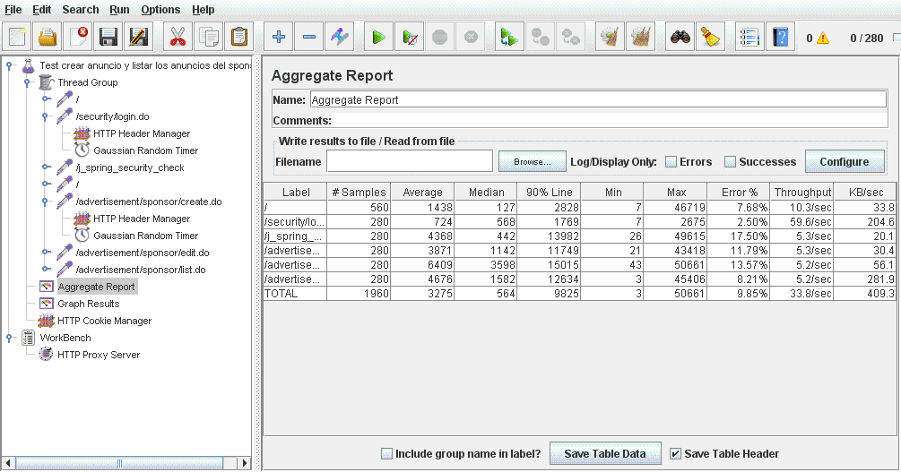

Performance:

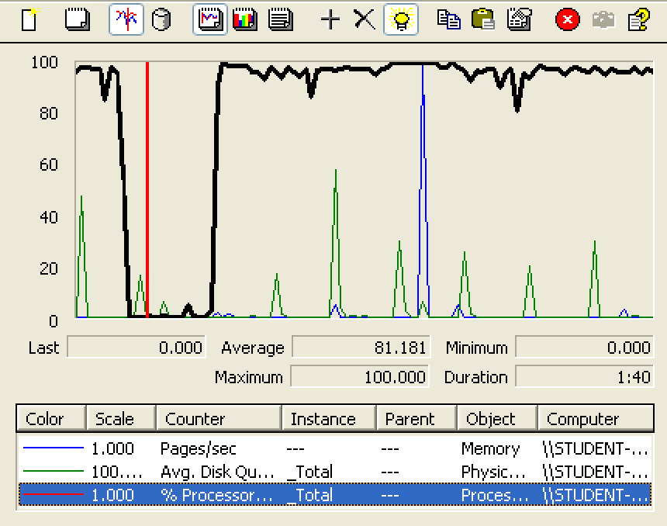

Causa: Cuello de botella con el procesado.

# UC16 (1) - Crear un examen como profesor (270 usuarios)

Positivo Aggregate:

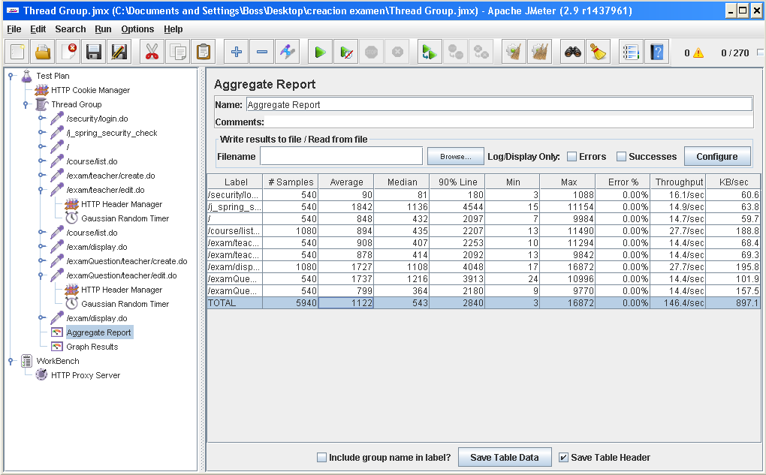

Positivo Graph:

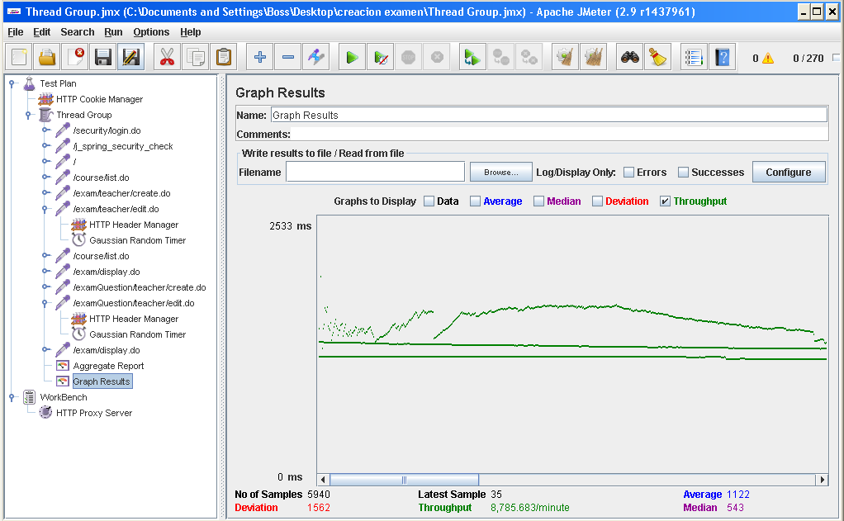

Negativo:

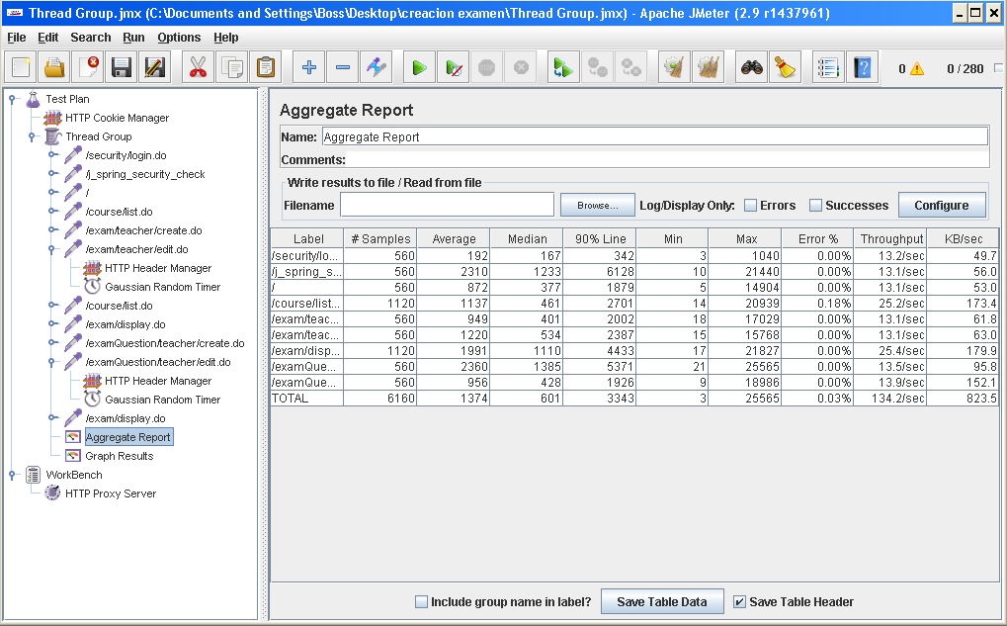

Performance:

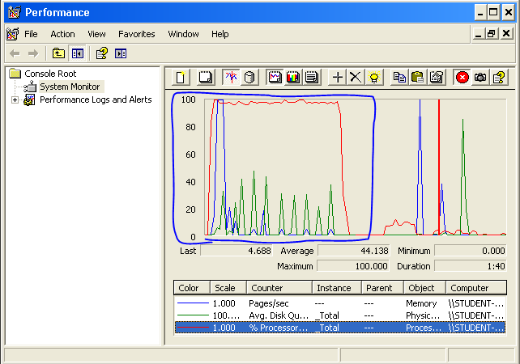

Causa: Cuello de botella con el procesador y la memoria ram.

# UC16(2)-Realización de examen como student (225 usuarios)

Positivo Aggregate:

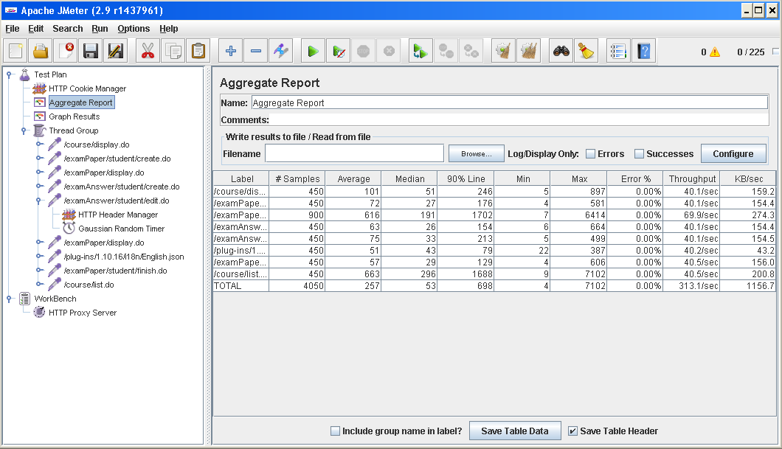

Positivo Graph:

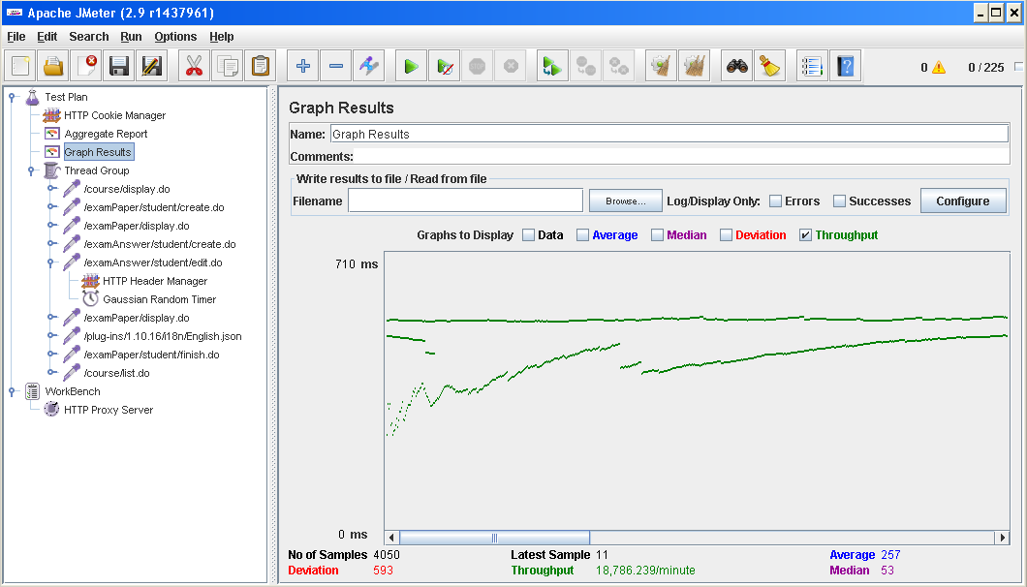

Negativo:

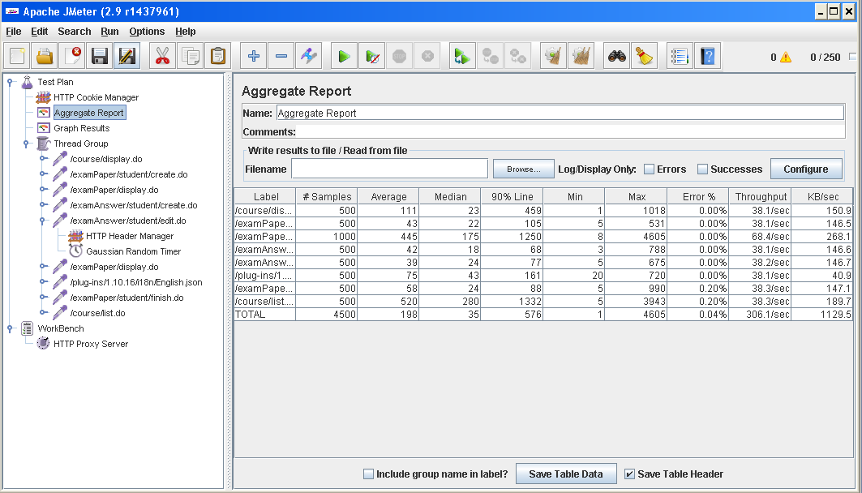

Performance:

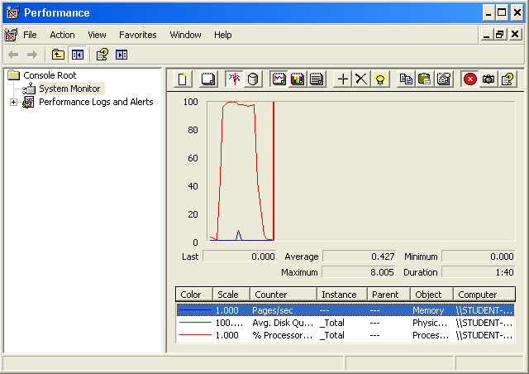

Causa: Cuello de botella con la CPU

# UC17(1)-Corregir examen como profesor (200 usuarios)

Positivo Aggregate:

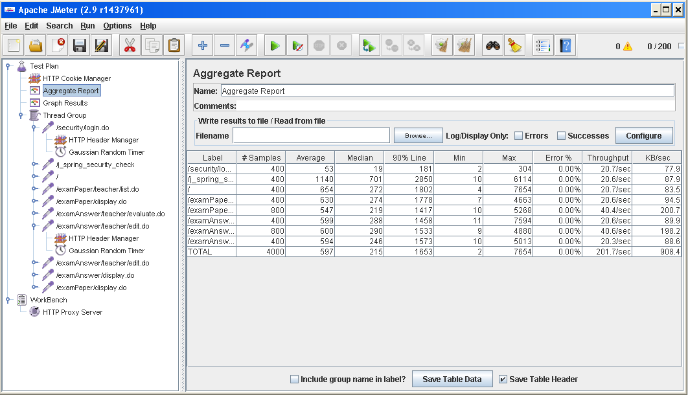

Positivo Graph:

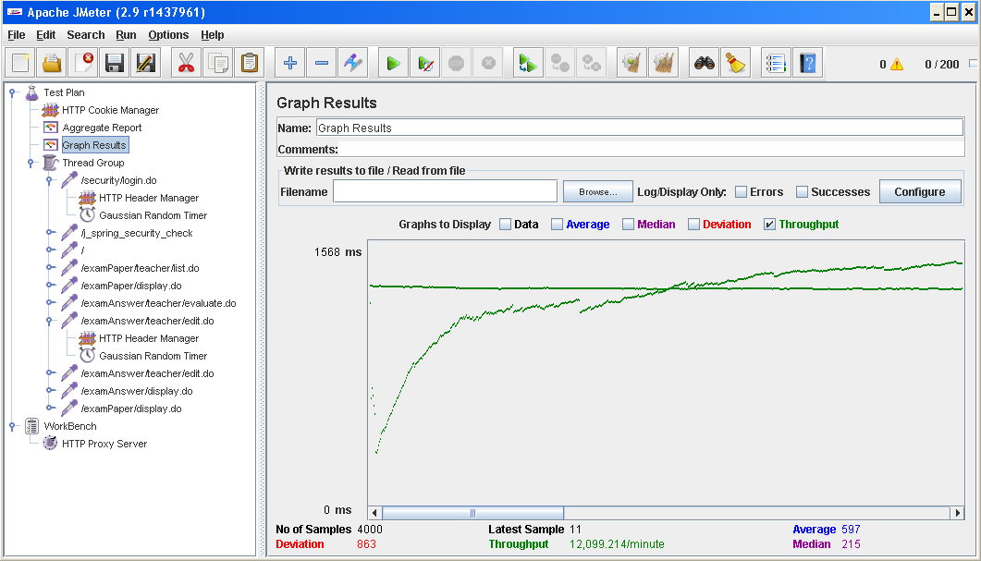

Negativo:

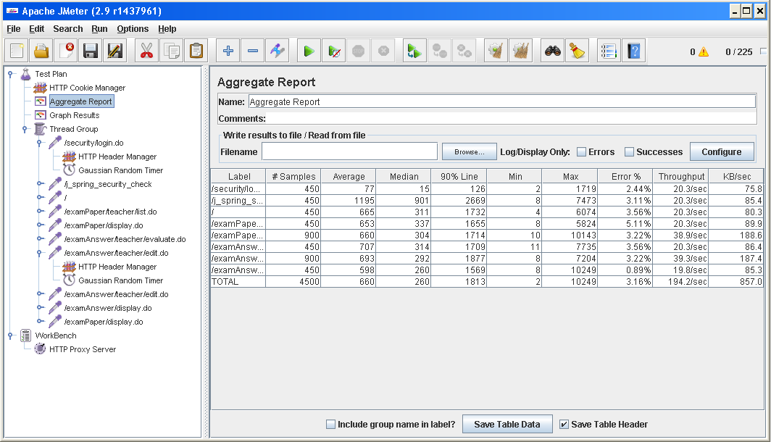

Performance:

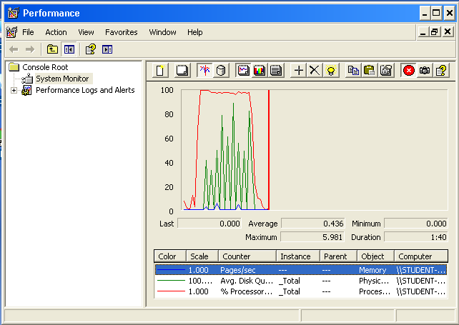

Causa: Cuello de botella con el procesador.

# UC17 (2) - Obtener certificado como alumno (225 usuarios)

Positivo Aggregate:

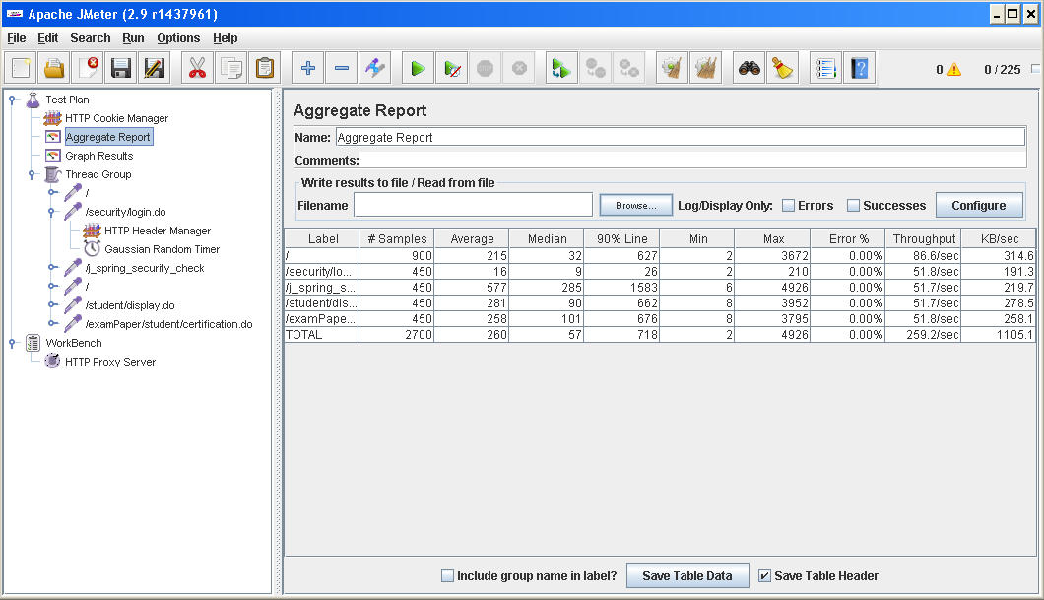

Positivo Graph:

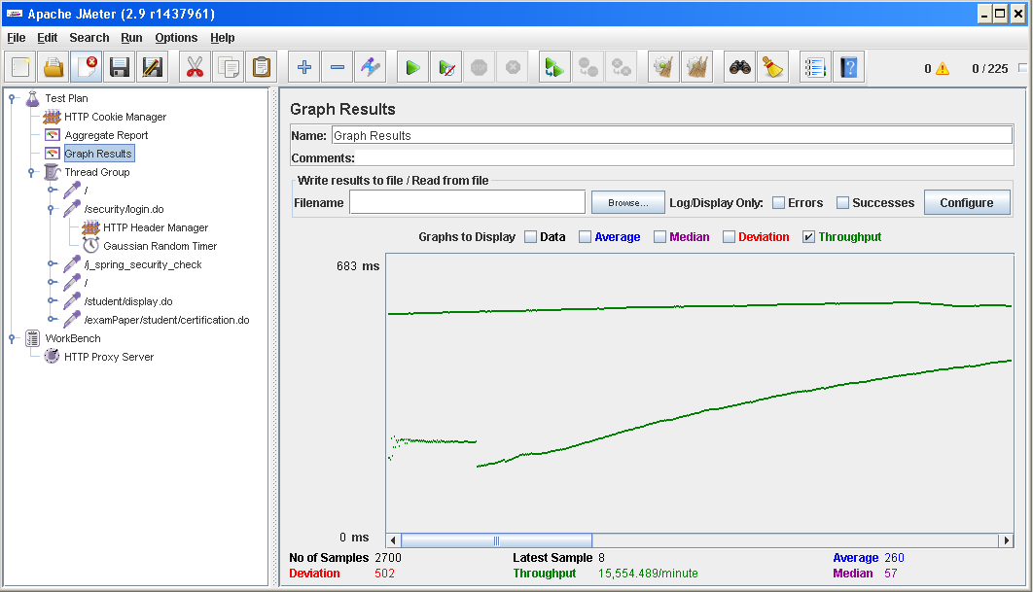

Negativo:

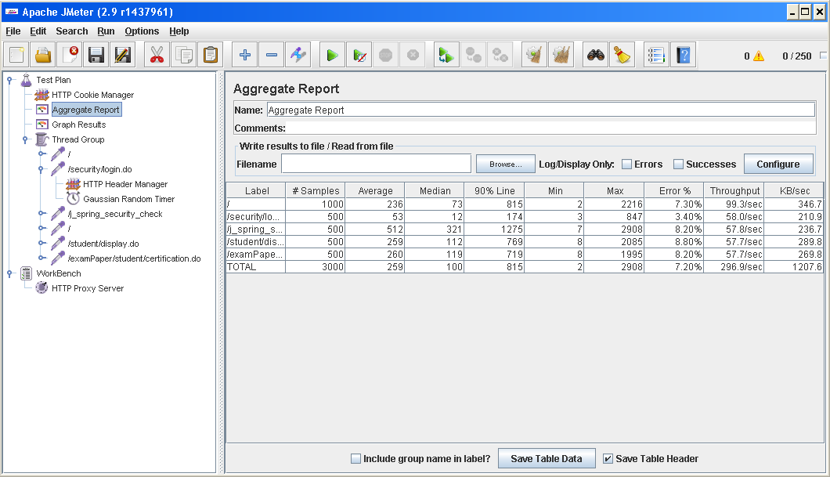

Performance:

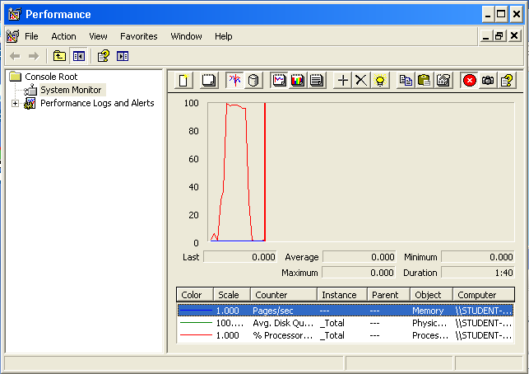

Causa: Cuello de botella con el procesador.

# UC18-Mostrar y editar personalización (375 usuarios)

Positivo Aggregate:

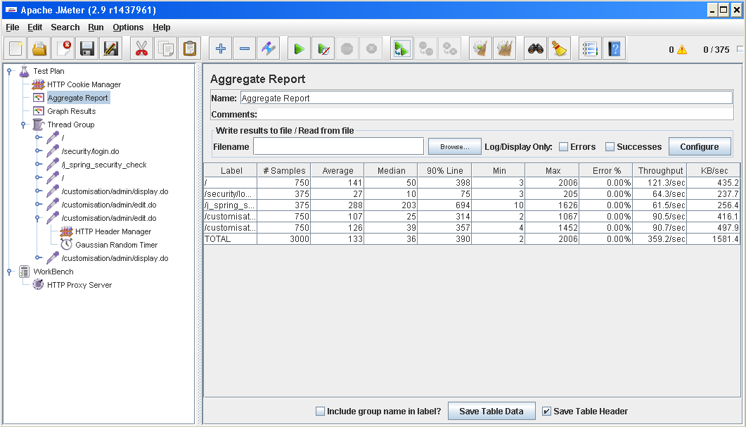

Positivo Graph:

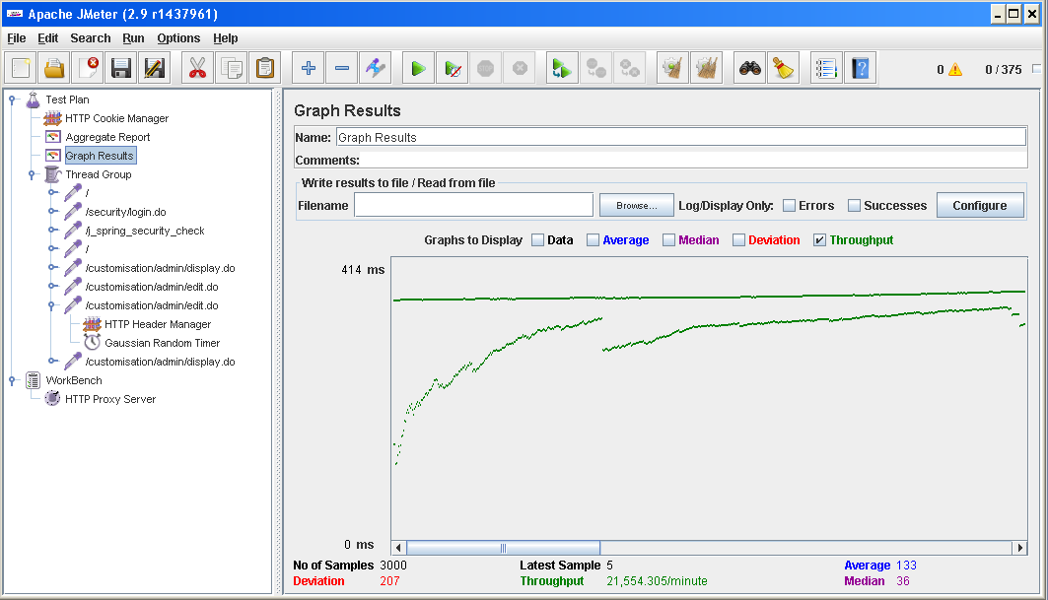

Negativo:

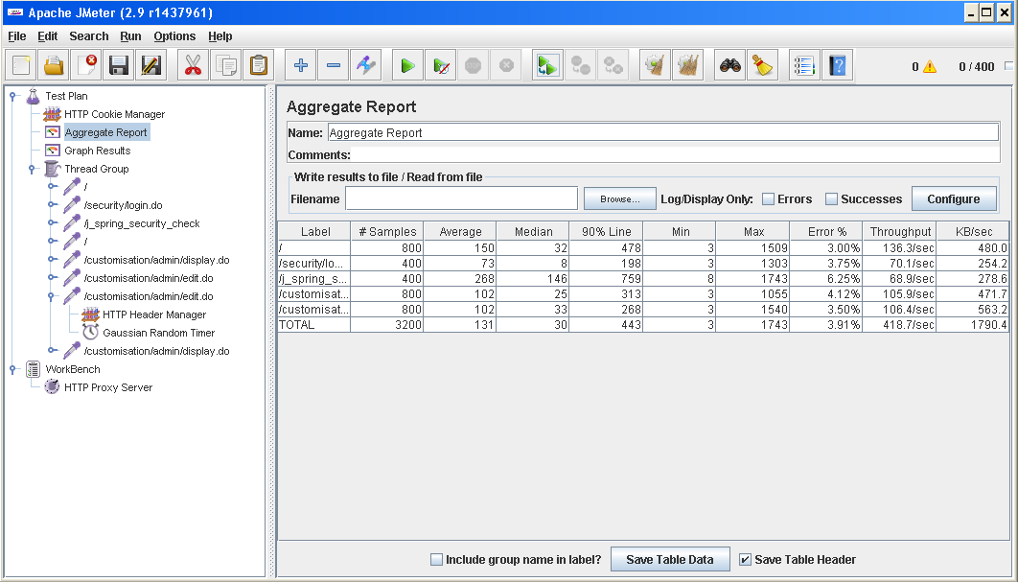

Performance:

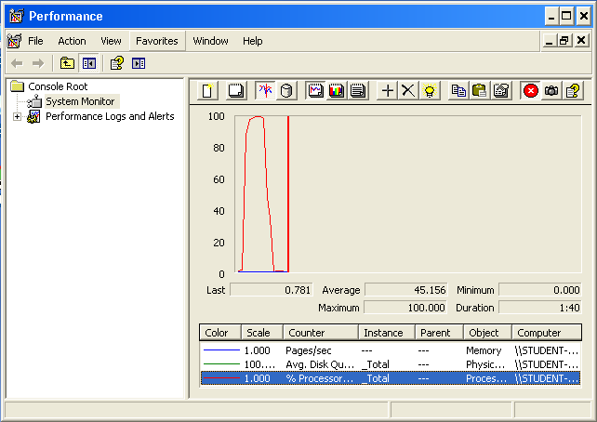

Causa: Cuello de botella con el procesador

# UC19-Crear y editar un curriculum (300 usuarios)

Positivo Aggregate:

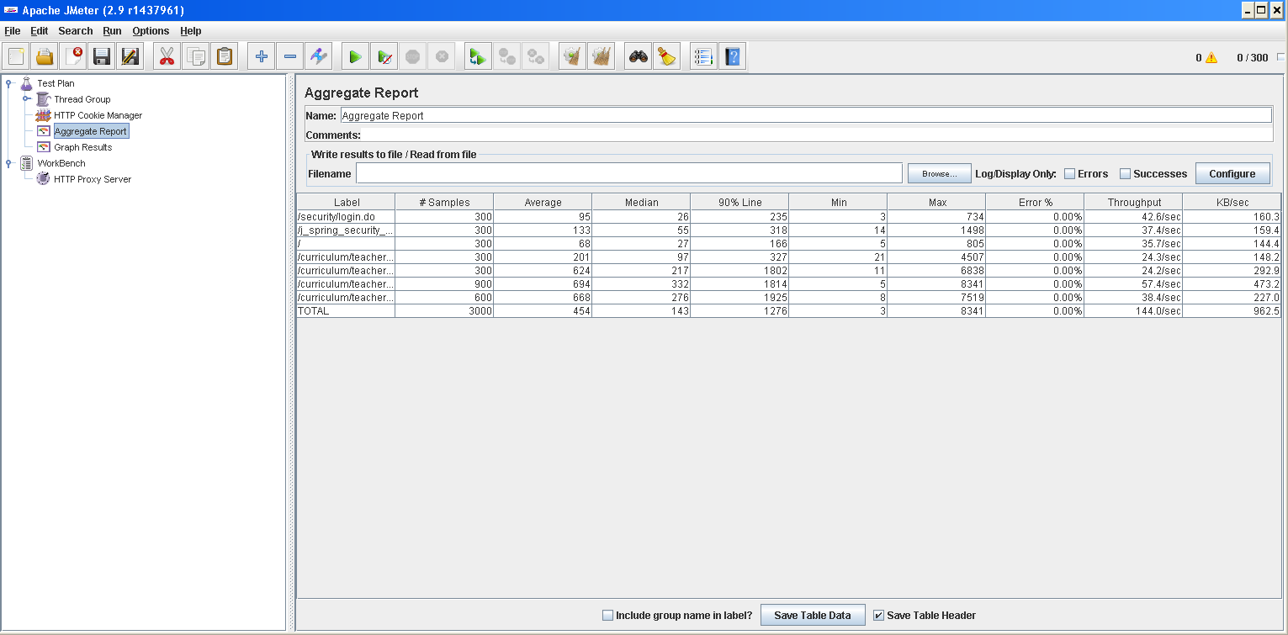

Positivo Graph:

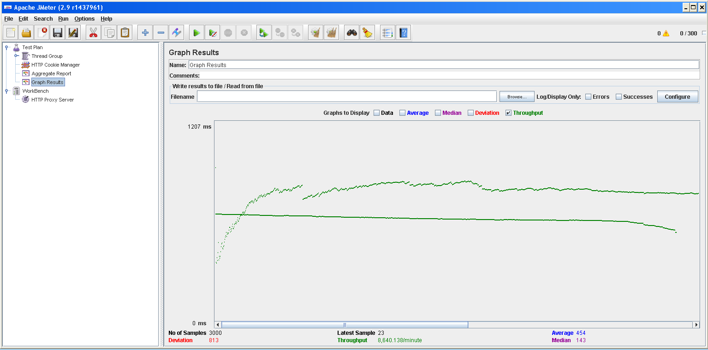

Negativo:

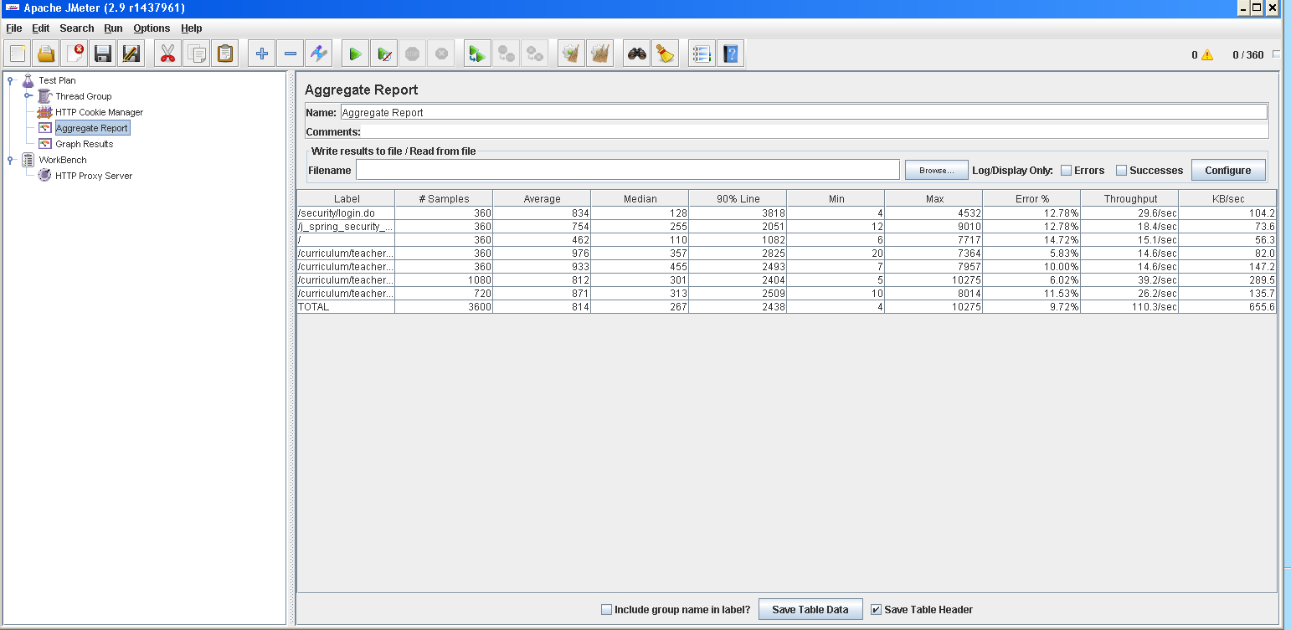

Performance:

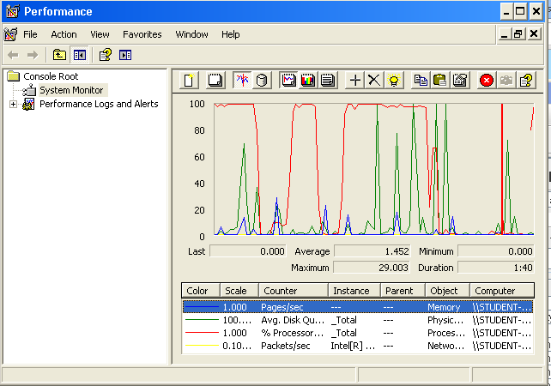

Causa: Cuello de botella con el procesador y el disco duro.

# UC20-Crear y editar un registro profesional (550 usuarios)

Positivo Aggregate:

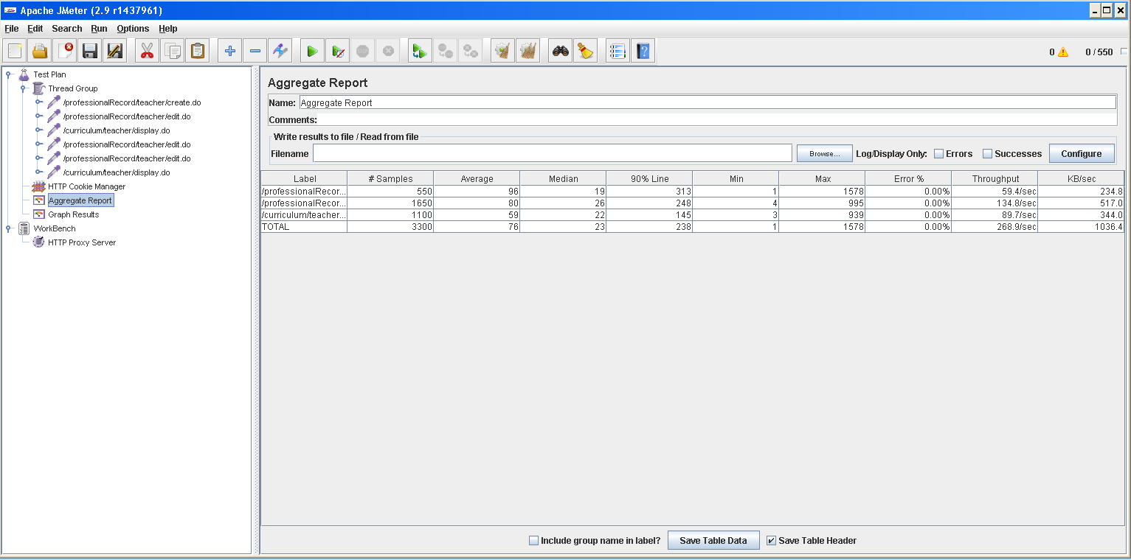

Positivo Graph:

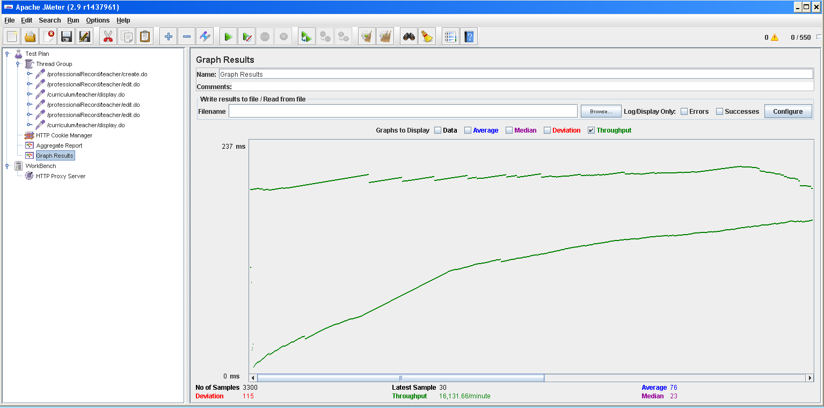

Negativo:

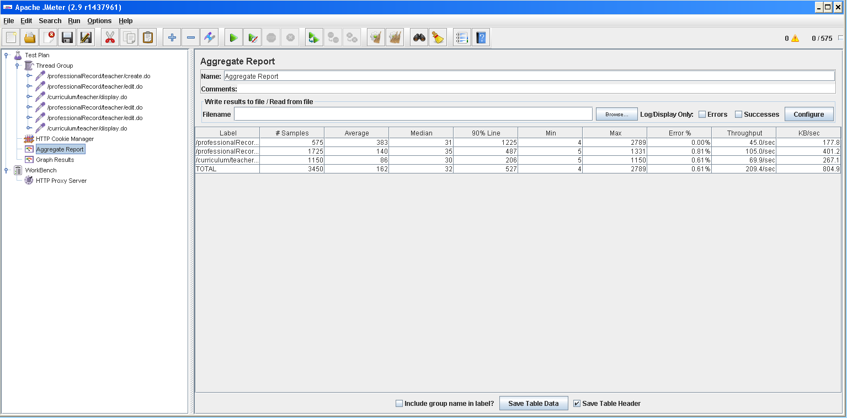Performance:

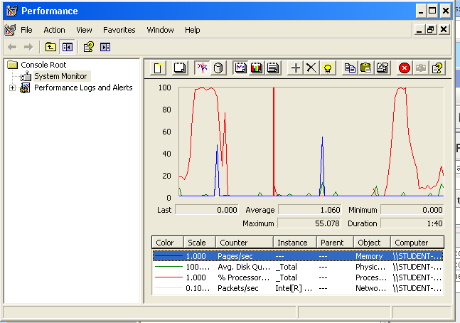

Causa: Cuello de botella por el procesador.

# UC21 - Crear y editar un registro académico (600 usuarios)

Positivo Aggregate:

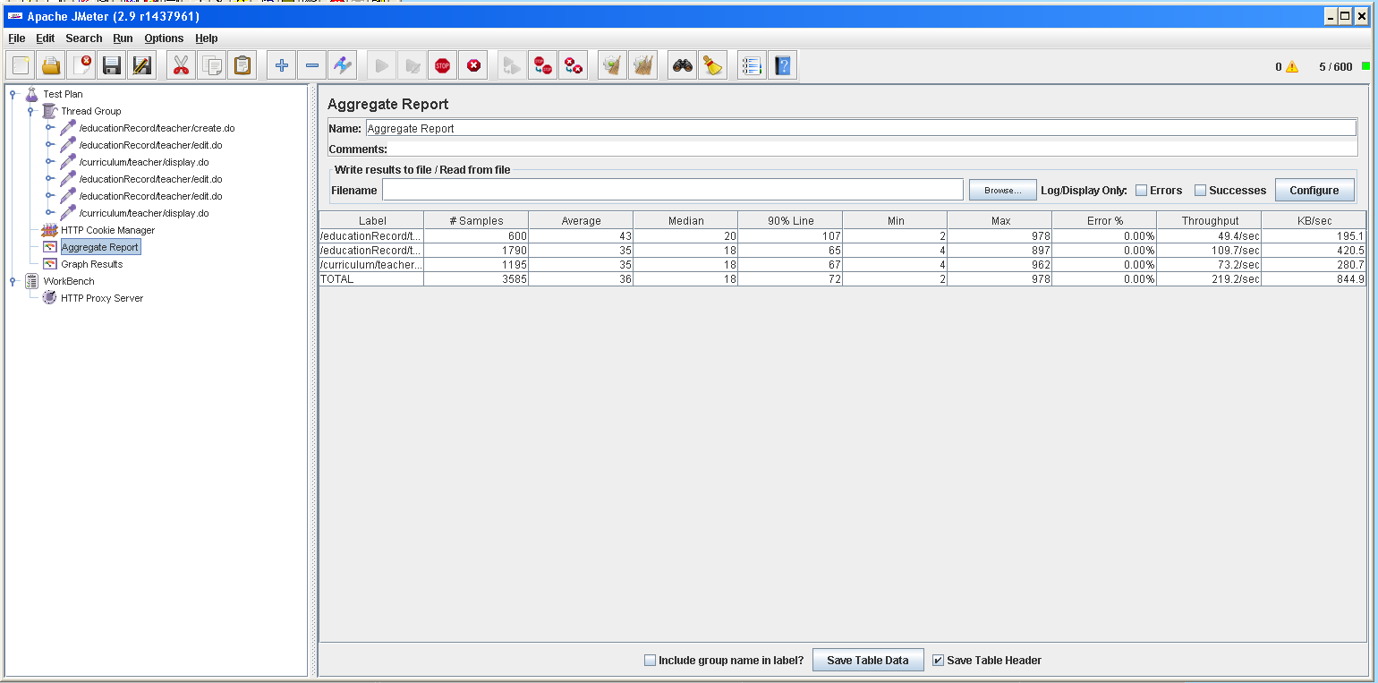

Positivo Graph:

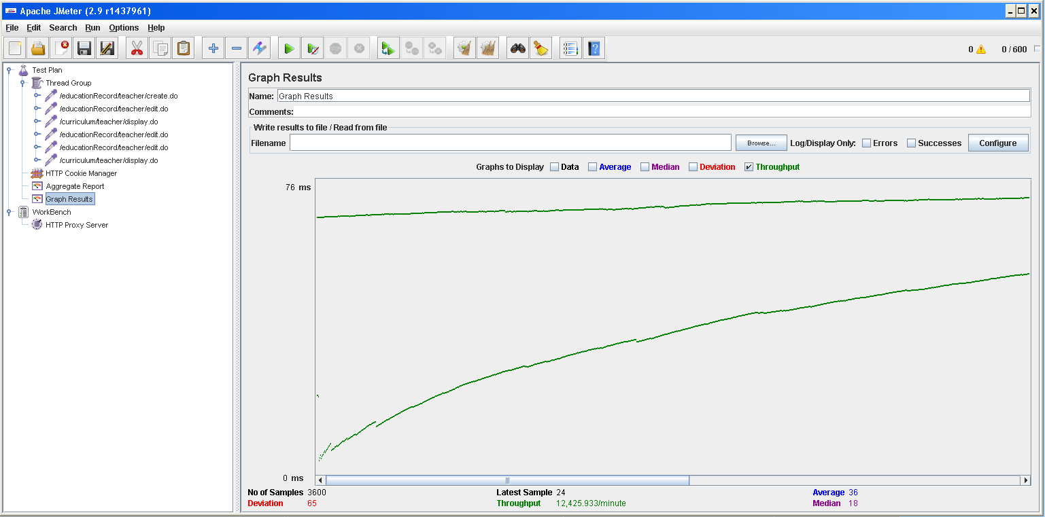

Negativo:

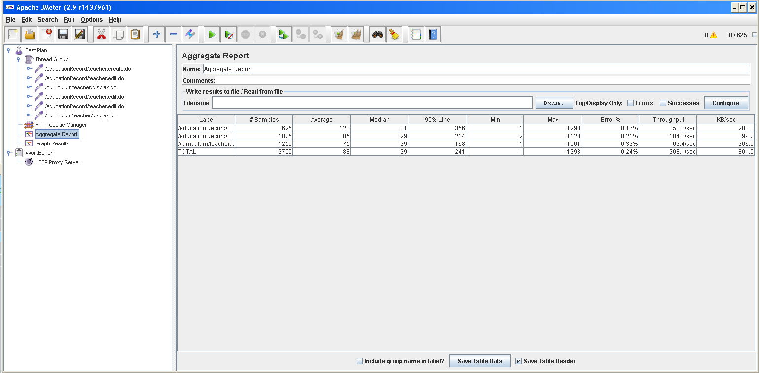

Performance:

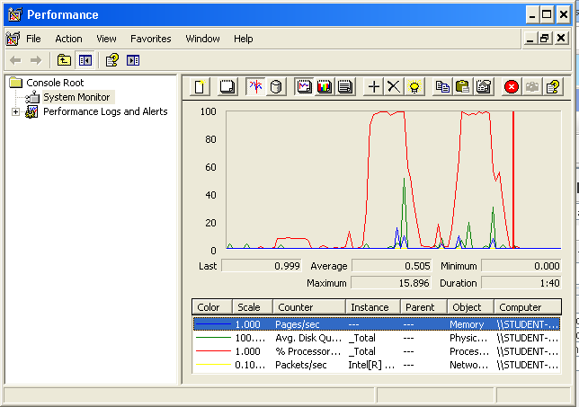

Causa: Cuello de botella por el procesador.

# UC22-Crear y editar un registro miscelánea (600 usuarios)

Positivo Aggregate:

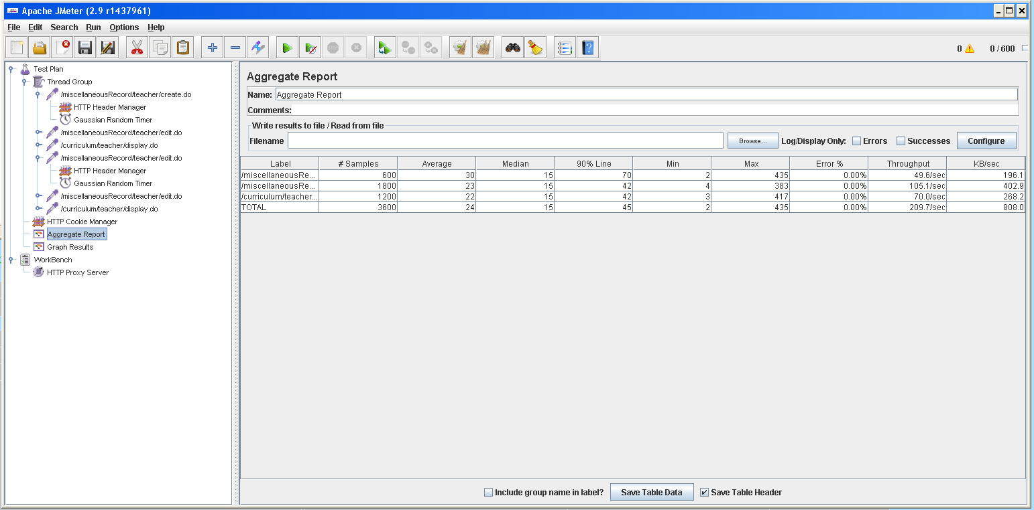

Positivo Graph:

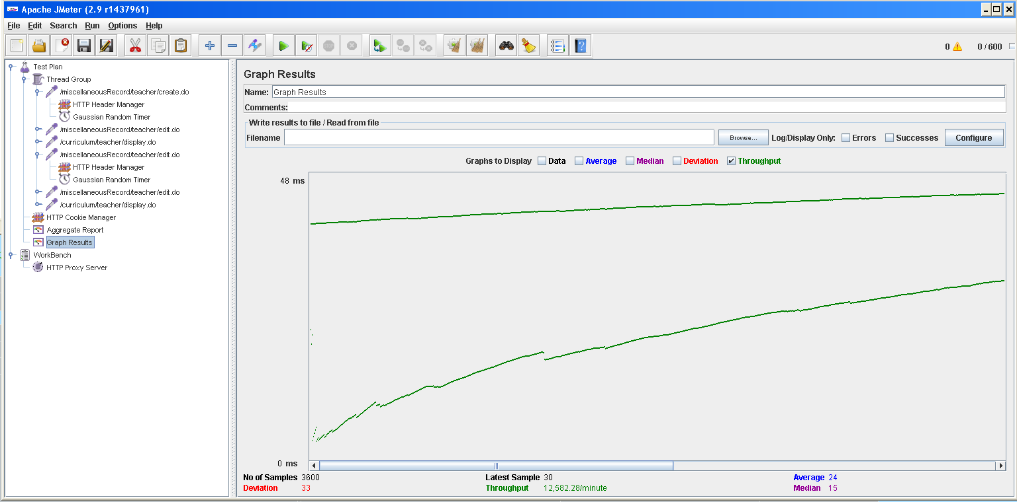

Negativo:

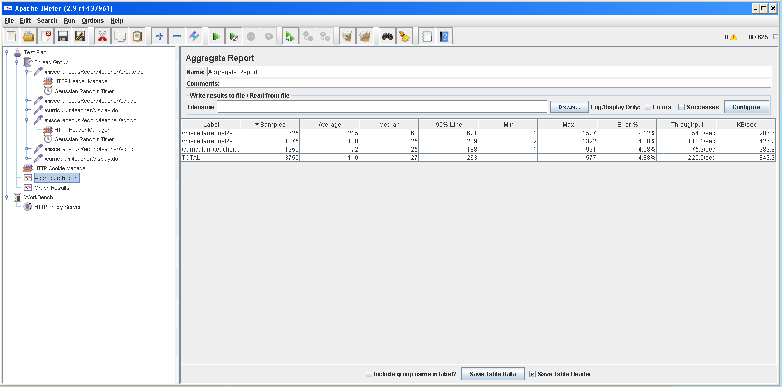

Performance: 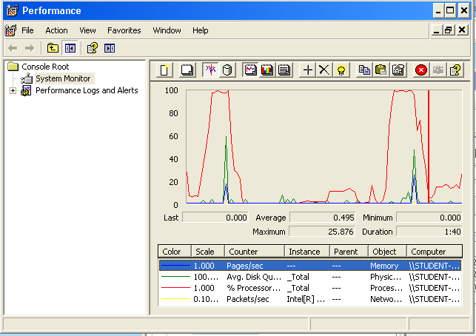

Causa: Cuello de botella por el procesador.

# UC23- Borrar registros y curriculum (350 usuarios)

Positivo Aggregate:

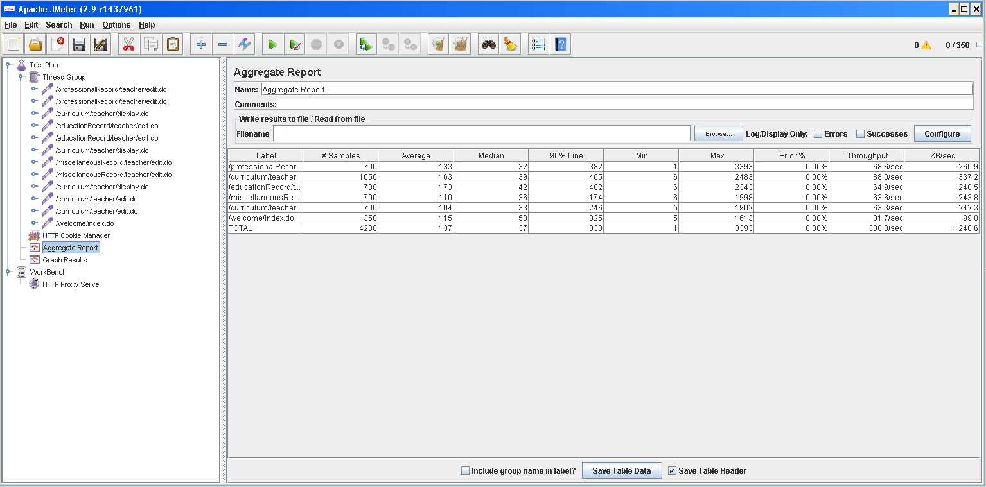

Positivo Graph:

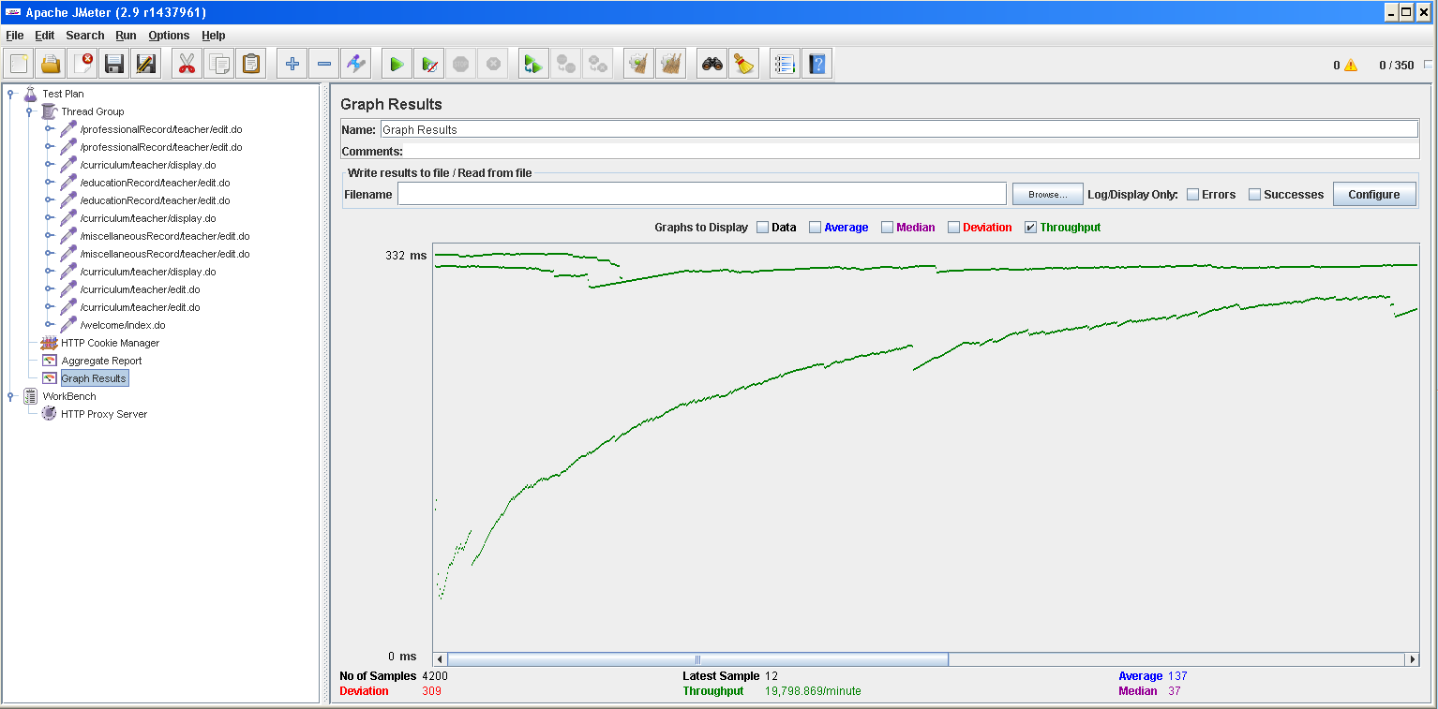

Negativo:

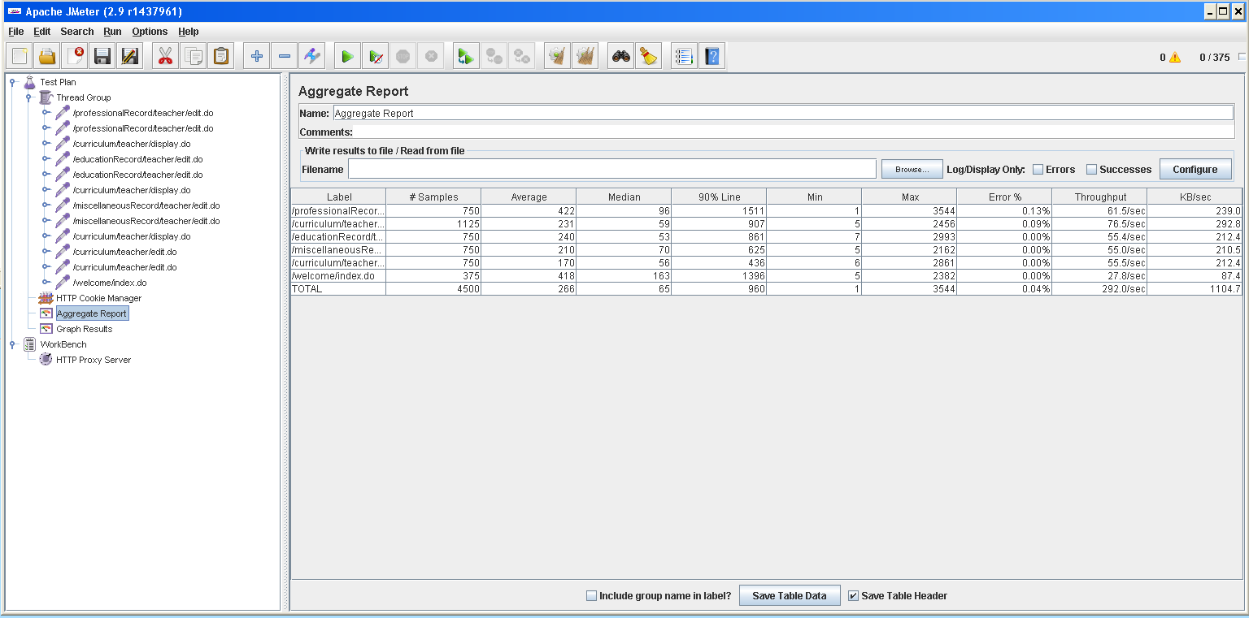

Performance:

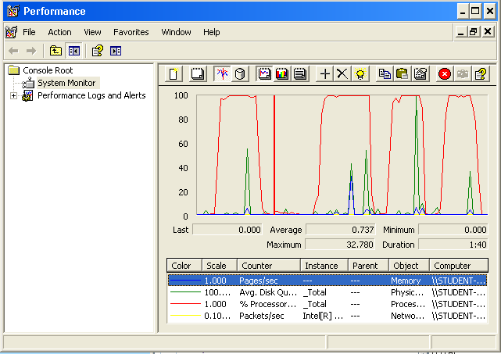

Causa: Cuello de botella por el procesador y disco duro.

# UC24-Escribir una pregunta en el foro de un curso (250 usuarios)

Positivo Aggregate:

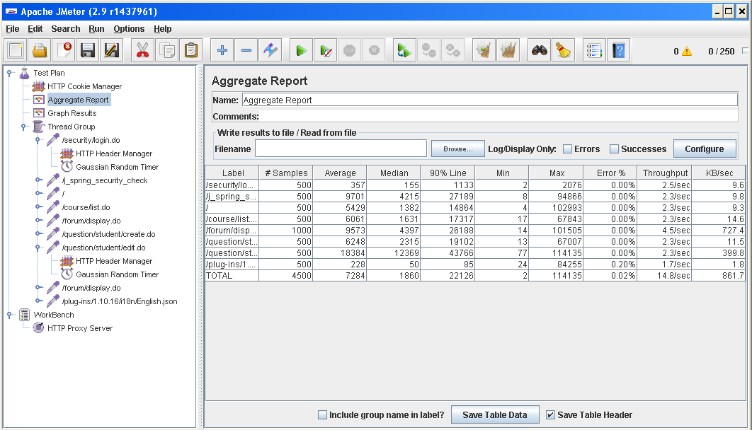

Positivo Graph:

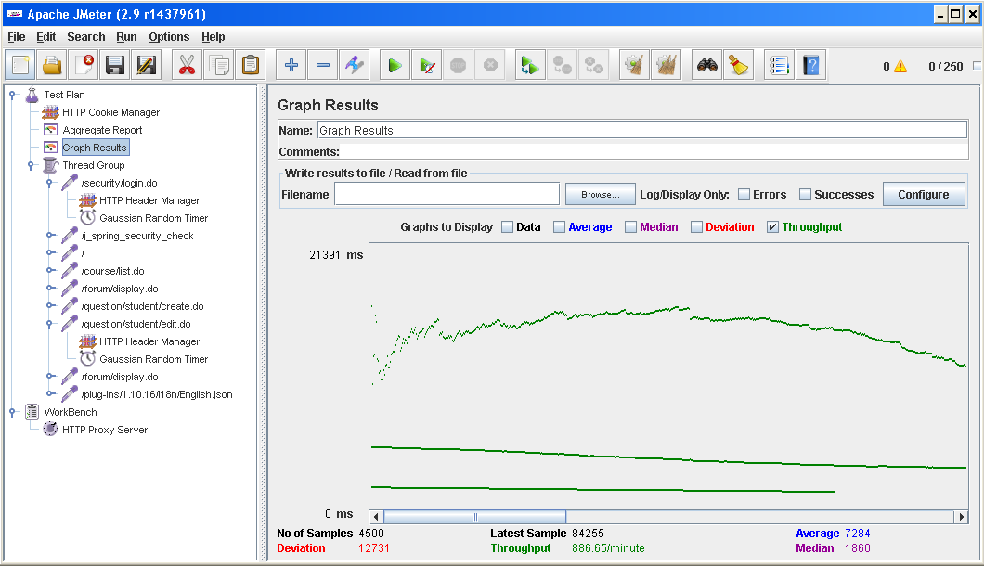

Negativo:

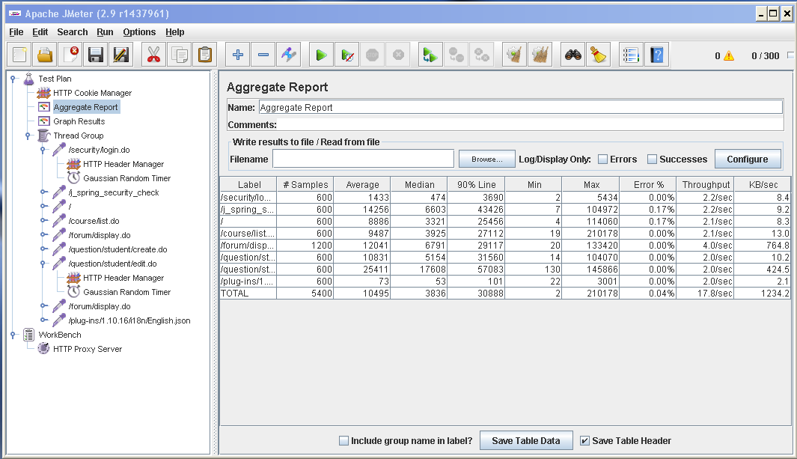

Performance:

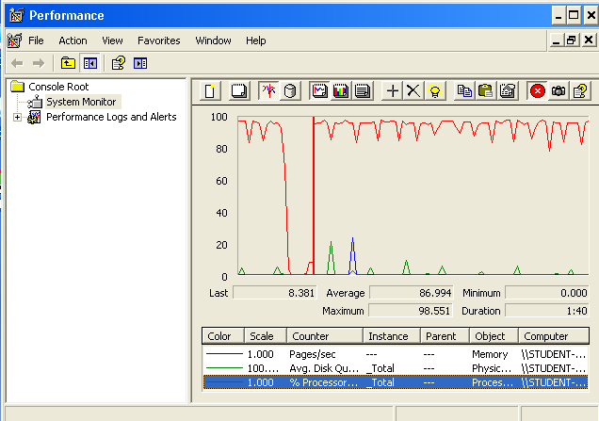

Causa: Cuello de botella por el procesador.

# UC25-Responder a una pregunta en el foro de un curso (225 usuarios)

Positivo Aggregate:

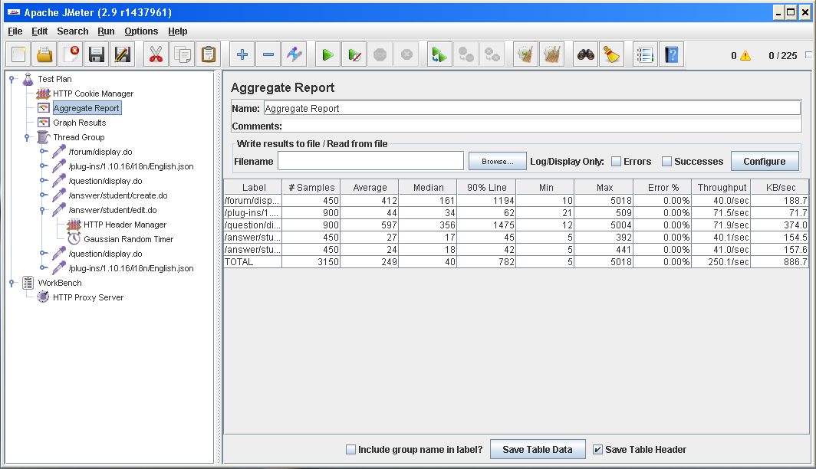

Positivo Graph:

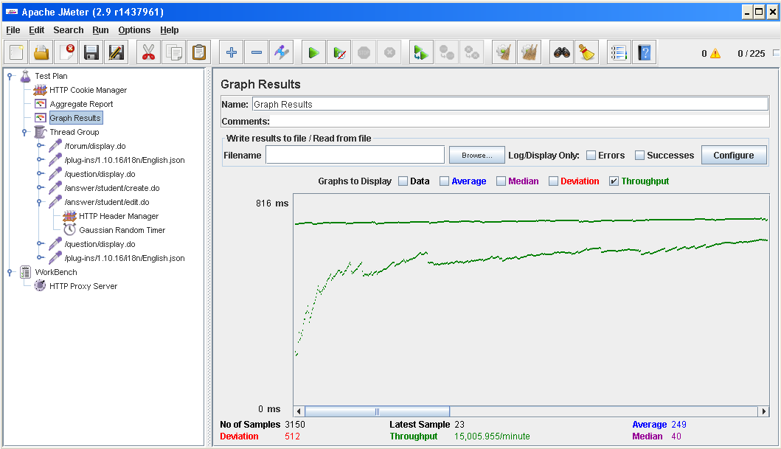

Negativo:

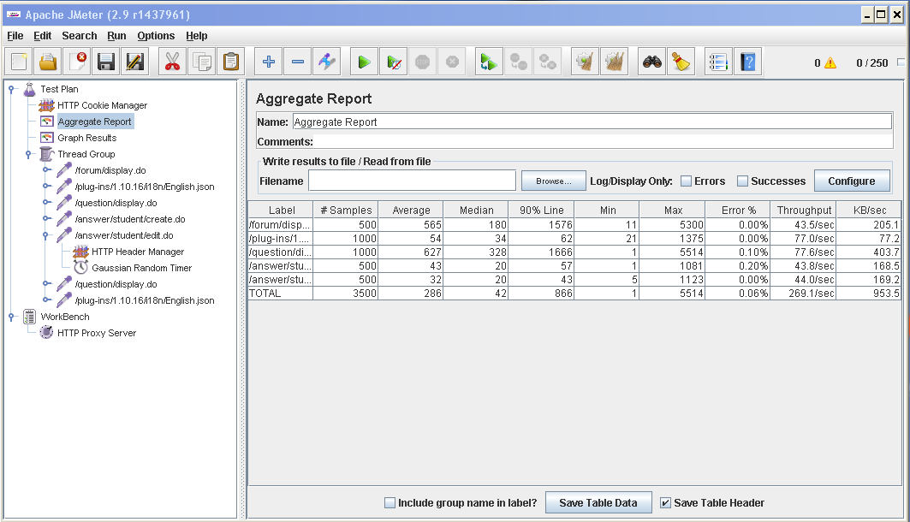

Performance:

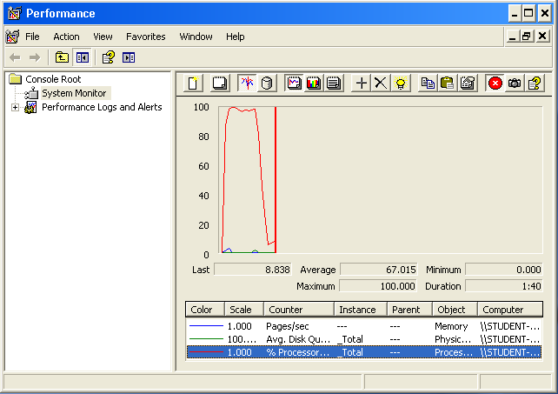

Causa: Cuello de botella por el CPU.

# UC26-Validar la respuesta de un usuario como profesor (225 usuarios)

Positivo Aggregate:

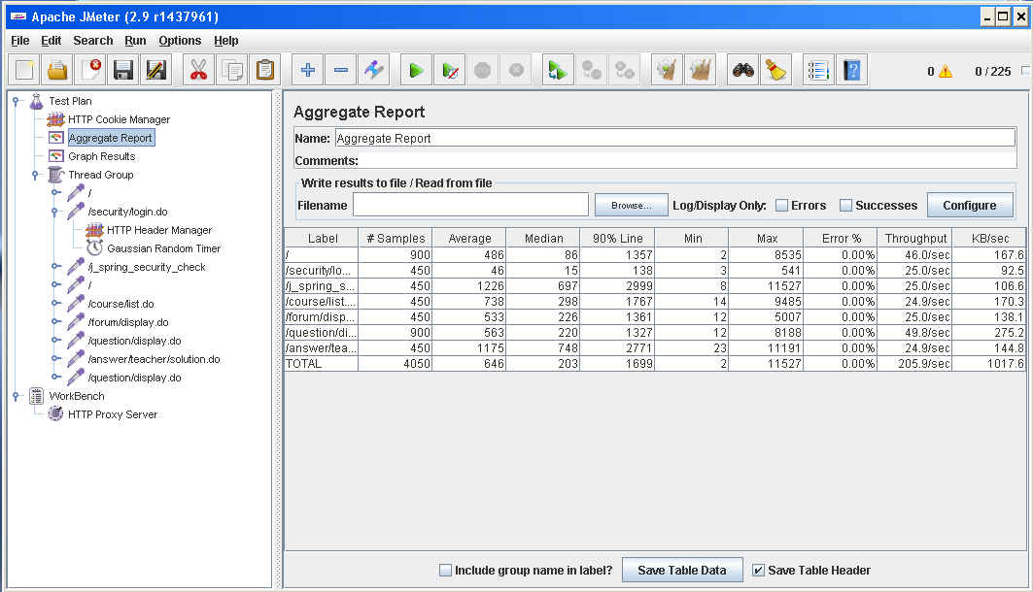

Positivo Graph: 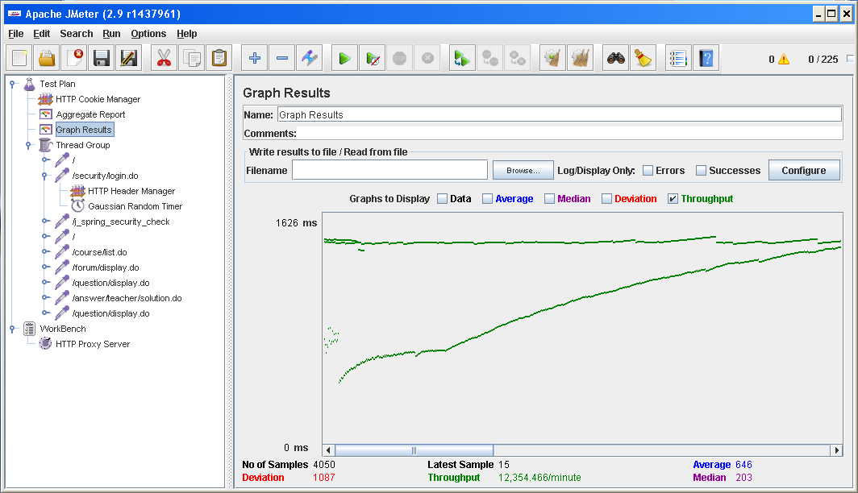

Negativo:

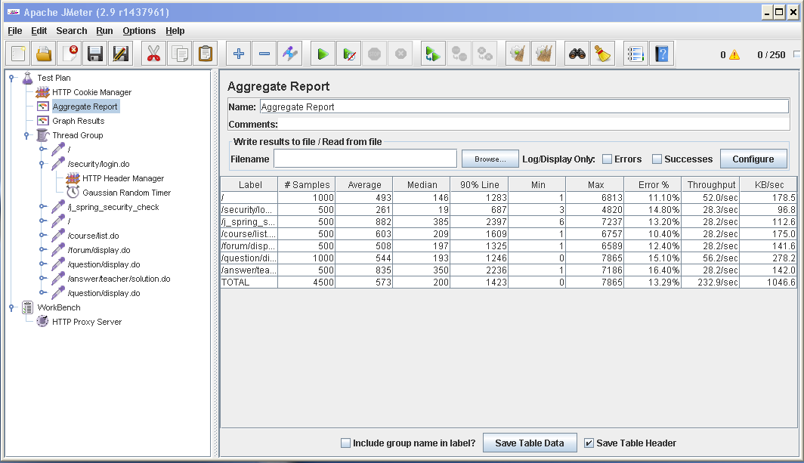

Performance:

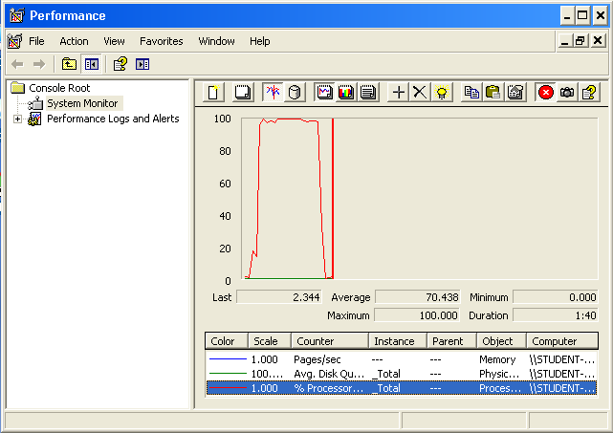

Causa: Cuello de botella con el procesador.

# UC27-Eliminar una pregunta y una respuesta (500 usuarios)

Positivo Aggregate:

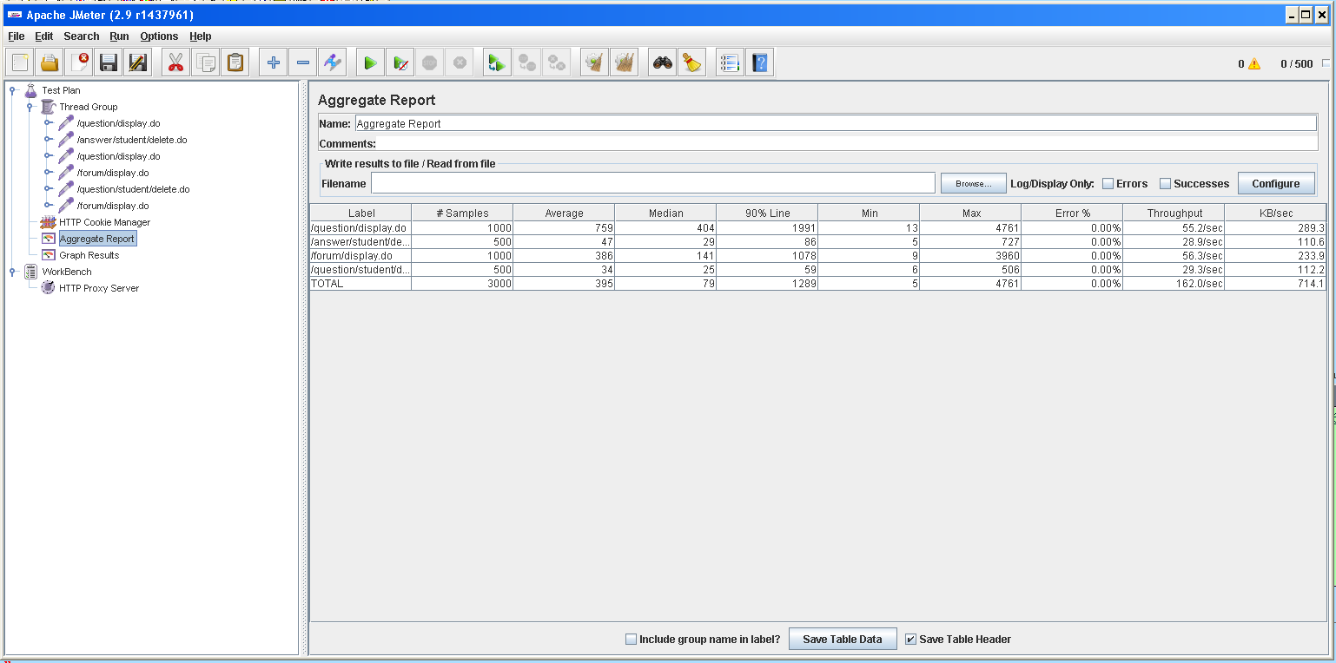

Positivo Graph:

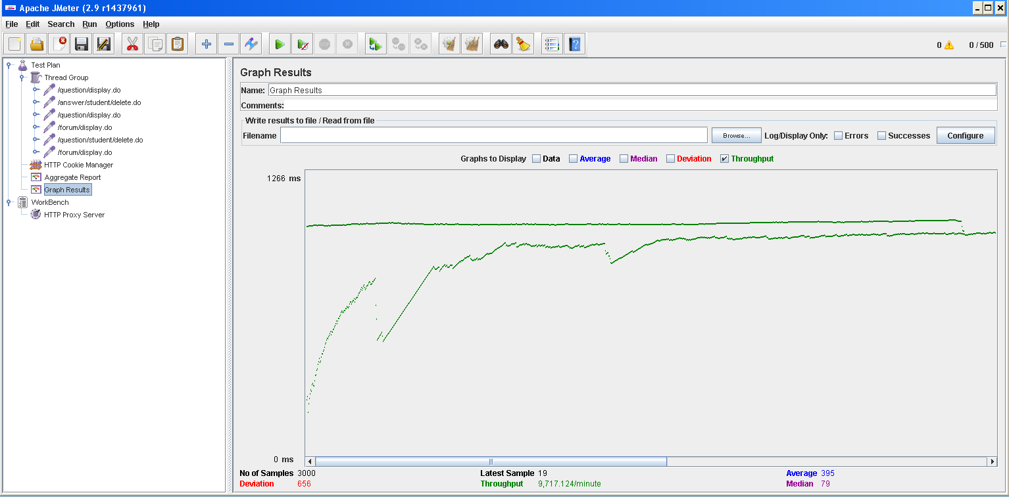

Negativo:

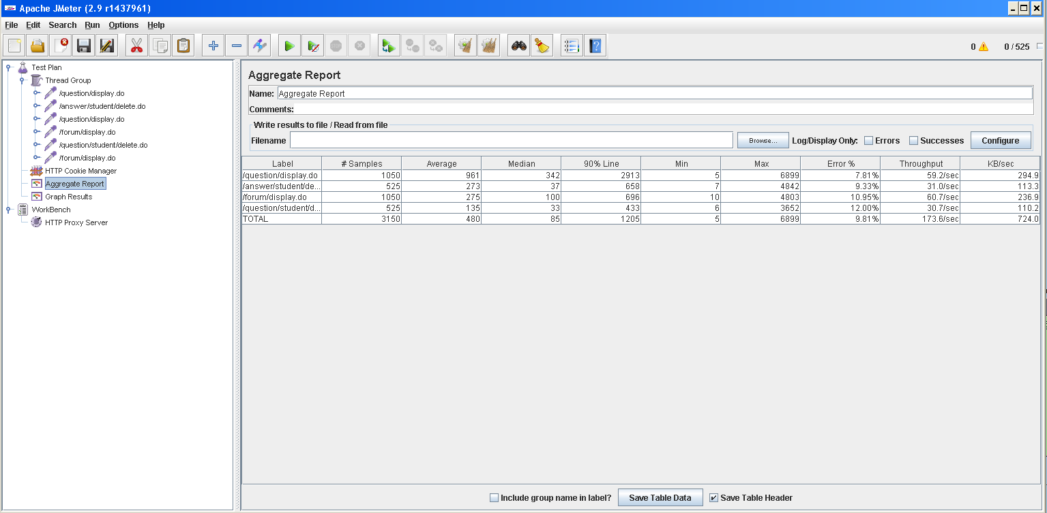

Performance:

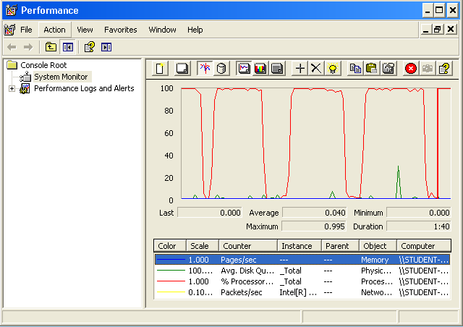

Causa: Cuello de botella por el procesador.

# UC28-Crear y editar una categoría (275 usuarios)

Positivo Aggregate:

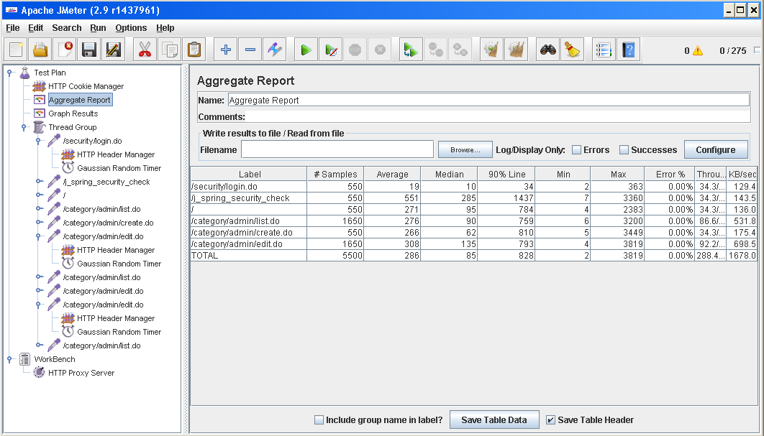

Positivo Graph:

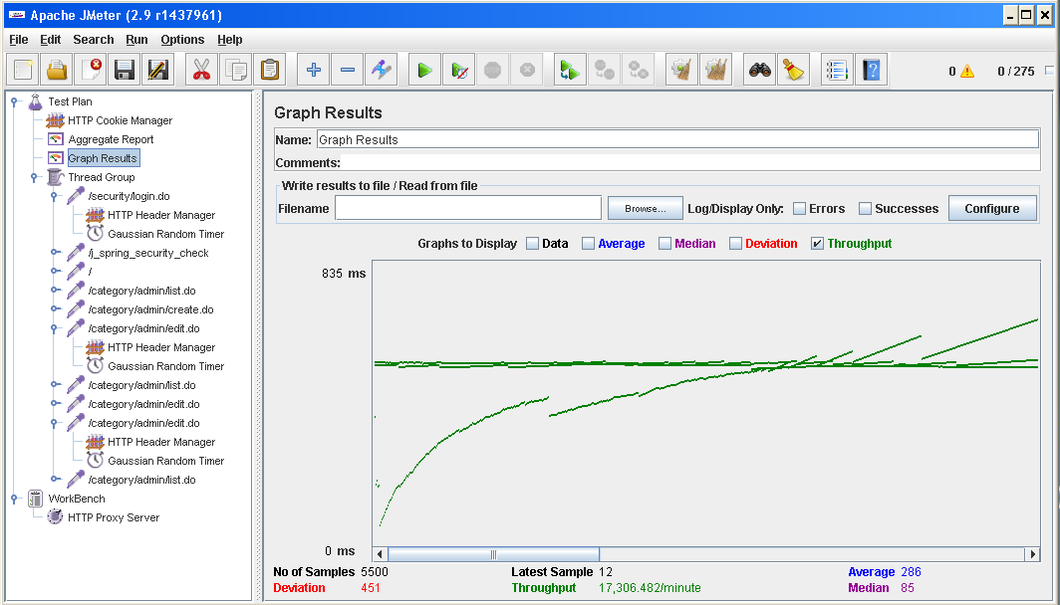

Negativo:

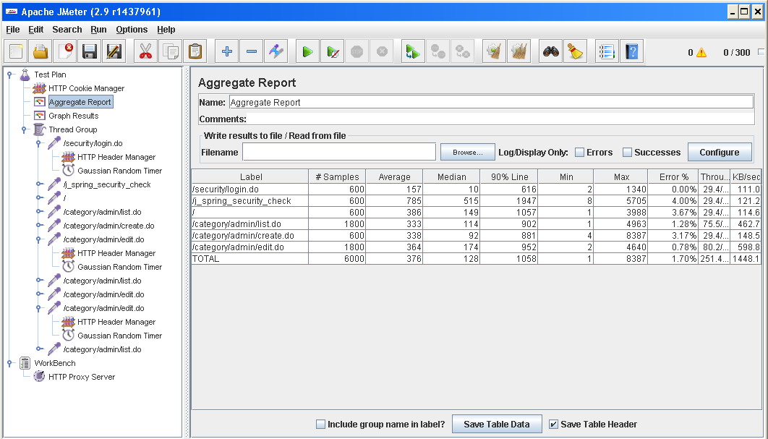

Performance: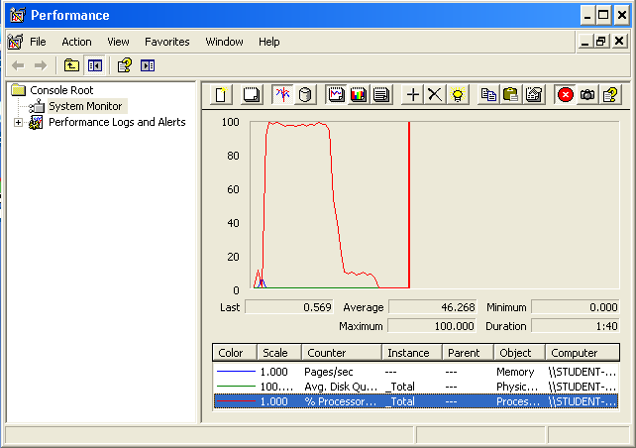

Causa: Cuello de botella por el procesador.

# UC29-Motrar ranking de usuarios por puntos (300 usuarios)

Positivo Aggregate:

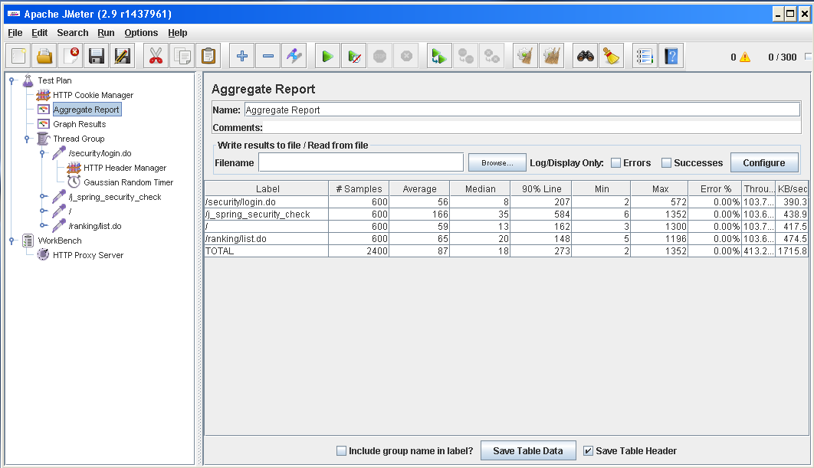

Positivo Graph:

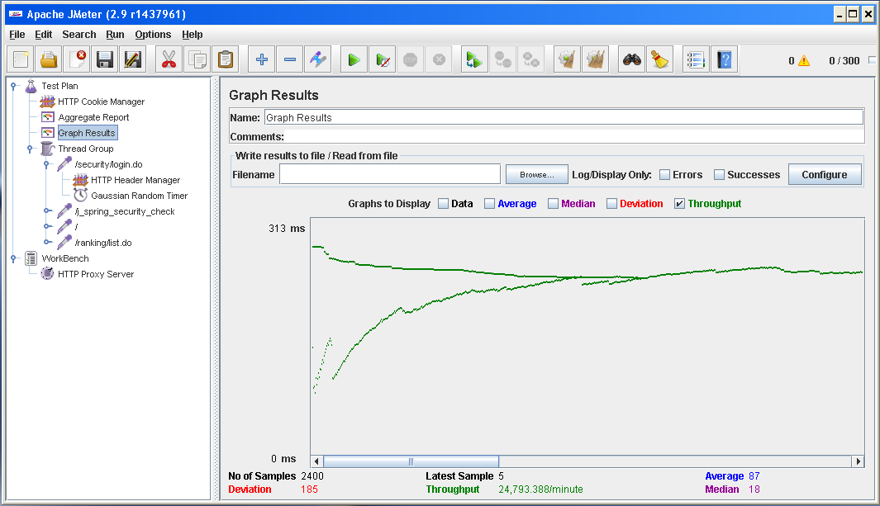

Negativo:

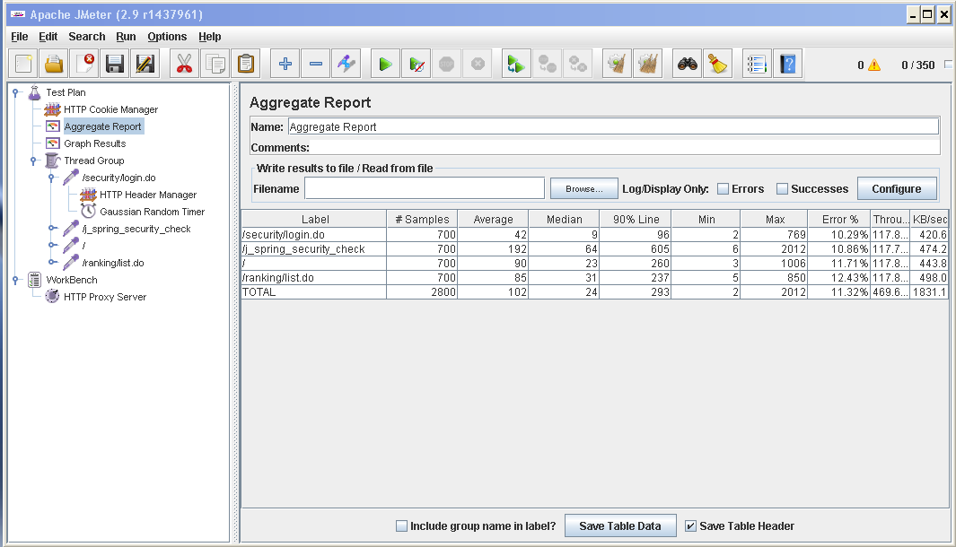

Performance:

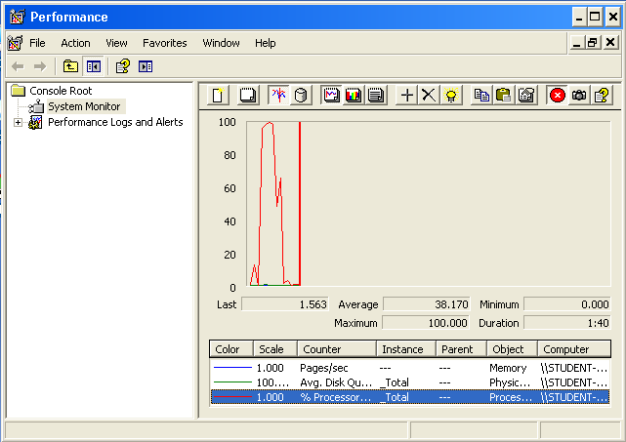

Causa: Cuello de botella por el procesador

# UC30 – Tablero de estadísticas como administrador (525 usuarios)

Positivo Aggregate:

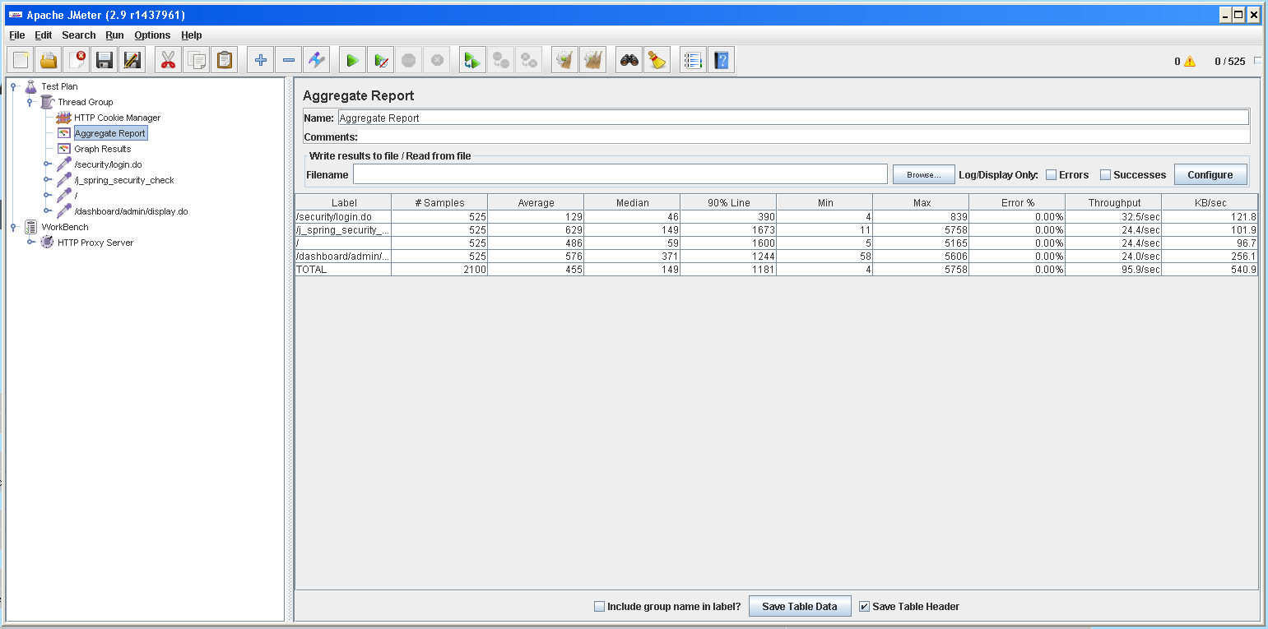

Positivo Graph:

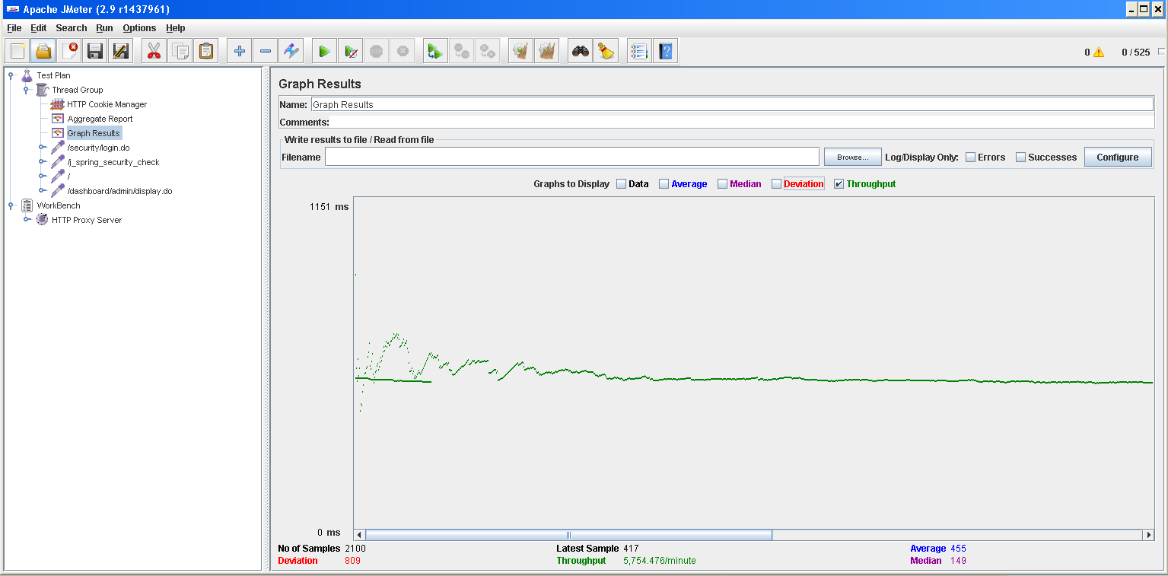

Negativo:

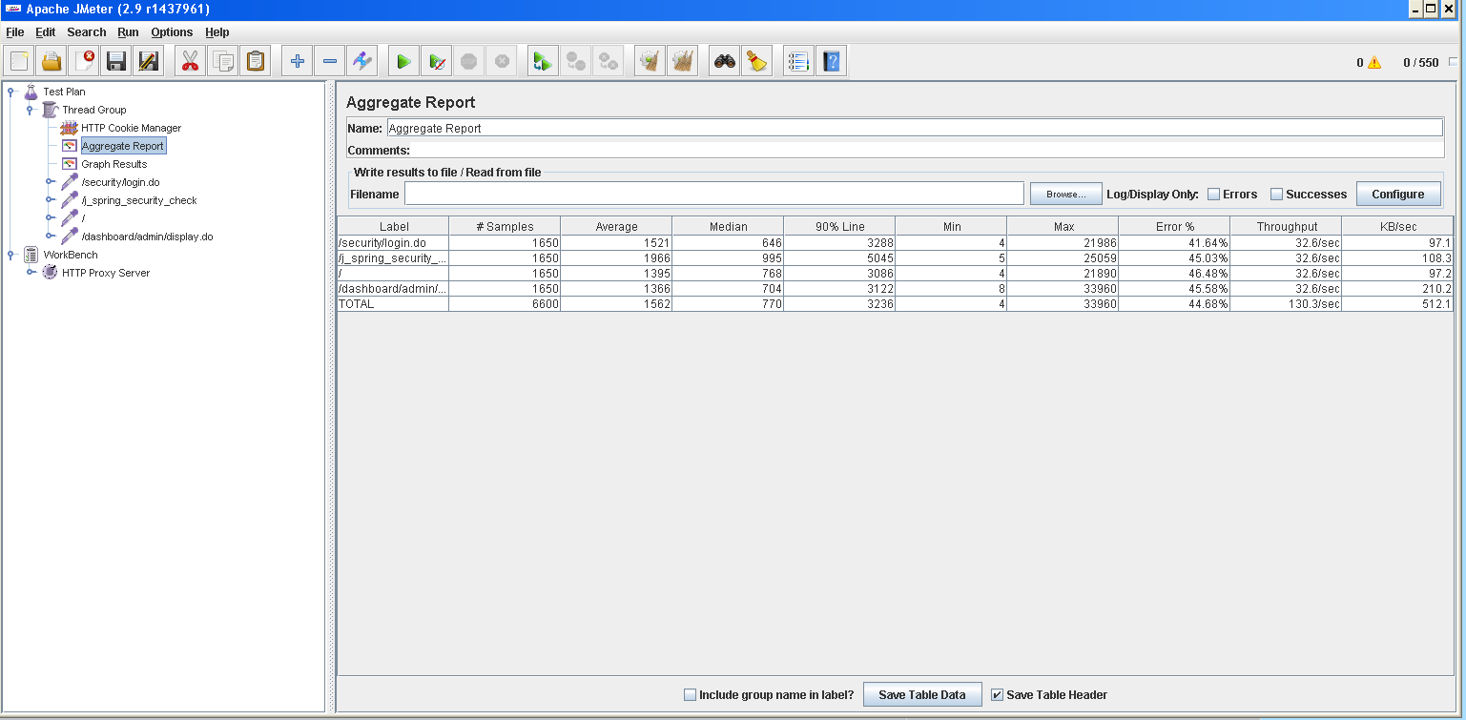

Performance:

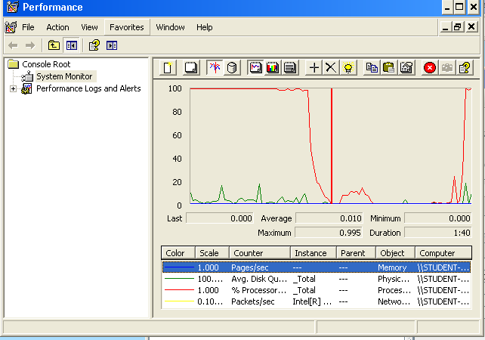

Causa: Cuello de botella por el procesador

# Resumen

El caso de uso que menos usuarios admite es el UC13 mostrado anteriormente. Como es un caso de uso de administrador podemos descartarlo ya que solo hay un administrador en el sistema. El siguiente caso de uso más bajo sería el UC10: Mostrar y editar información personal para estudiante, con un total de 155 usuarios concurrentes.

**Usuarios máximos del sistema: 155**